

**Automobilių kėbulų remontininko**

**modulinė profesinio mokymo programa, III lygis**

**Teorinių ir praktinių užduočių**

**mokinio sąsiuvinis**

Programa parengta įgyvendinant iš Europos Sąjungos struktūrinių fondų lėšų bendrai finansuojamą projektą „Lietuvos kvalifikacijų sistemos plėtra (I etapas)“ (projekto Nr. 09.4.1-ESFA-V-734-01-0001).

Teorinių ir praktinių užduočių mokinio sąsiuvinio (Automobilių kėbulų remontininko modulinė profesinio mokymo programa, III lygis) autoriai patvirtina, kad šiame teorinių ir praktinių užduočių mokinio sąsiuvinyje pateiktos užduotys nepažeis autorių, kurių kūriniai naudojami, teisių ir visa užduotims rengti ir iliustruoti naudota literatūra ir šaltiniai yra pateikti sąsiuvinio gale.

Teorinių ir praktinių užduočių mokinio sąsiuvinio autoriai:

Virginijus Remeikis

Tadas Klevas

Egidijus Miškeliūnas

**Modulis „Įvadas į profesiją“**

# *TESTAS ĮSIVERTINTI GEBĖJIMAMS PRIEŠ PRADEDANT MOKYTIS*

# 1. Kaip vadinamas profesijos atstovas, kuris atstato pakitusią automobilio kėbulo geometriją, keičia ir remontuoja deformuotas arba korozijos sugadintas kėbulo dalis, atlieka kėbulo suvirinimo darbus?

# automobilių kėbulų remontininkas;

# automobilio išrinkėjas/surinkėjas;

# paruošėjas–dažytojas.

# 2. Kokiais vienetais pateikiami automobilio kėbulo matmenys duomenų bazėse?

# milimetrais;

# decimetrais;

# centimetrais.

# 3. Kuriose automobilio kėbulo vietose rečiausiai atsiranda korozija?

# slenksčiuose, durelėse;

1. sparnuose;

# stoge, salono viduje.

# 4. Kas nustatoma, matuojant automobilio kėbulo geometriją?

# automobilio kėbulo matmenys;

# ar pažeistas dažų sluoksnis;

1. ar funkcionuoja vairas.

5. Kokius instruktavimus privalo išklausyti darbuotojas prieš pradėdamas dirbti?

1. įvadinį ir pirminį darbo vietoje;
2. einamąjį ir periodinį;
3. papildomą ir specialųjį.

# 6. Kurios operacijos vadinamos pagrindinėmis, atliekant automobilių kėbulų remonto darbus?

# lyginimas, korozijos židinių šalinimas, antikorozinis paviršių apdorojimas, kėbulo dažymas;

# kėbulo dažymas, salono stiklų tamsinimas, pakabos tvirtinimo vietų atnaujinimas;

# ratų balansavimas, duslintuvo remontas, dekoratyvinių elementų montavimas.

# 7. Kuri kėbulo dalis yra saugiausia?

# a) variklio sektorius;

# b) keleivių salonas;

# c) bagažo sektorius.

# 8. Kokia kėbulo geometrijos atstatymo stendo paskirtis?

# a) atstatyti kėbulo išorinių dalių smulkias deformacijas;

# b) atstatyti kėbulo laikančiųjų konstrukcijų deformacijas;

# c) atstatyti ratų geometrijos kampus.

# 9. Kuris iš nurodytų suvirinimo būdų plačiausiai naudojamas automobilių kėbulų remonte?

# a) suvirinimas elektrodais;

# b) suvirinimas viela;

# c) plazminis suvirinimas.

# 10. Ar naudojamas klijavimas automobilių kėbulų remonte?

# a) naudojamas tik salono viduje esančių detalių klijavimui;

# b) naudojamas tik stiklų klijavimui;

# c) naudojamas įvairių kėbulo detalių klijavimui.

11. Kokiu tikslu išrenkami automobilių kėbulai prieš jų remontą?

a) nustatyti dažų dangos sluoksnio storį;

b) tinkamai išvalyti automobilio kėbulą;

c) paruošti kėbulo detales lyginimui.

12. Kokiu tikslu dažomi automobilių kėbulai?

a) sustiprinti kėbulų konstrukcijas;

b) apsaugoti kėbulus nuo atmosferos poveikio;

c) pagerinti automobilių aktyvių saugumo sistemų efektyvumą.

13. Kuo matuojamas kėbulo dažytos dangos storis?

a) sausos dangos storio matuokliu;

b) mikrometru;

c) areometru.

14. Kokie dažai naudojami automobilių dažymui?

a) aliejiniai;

b) akvareliniai;

c) akriliniai.

15. Kuo valomi dulkėti ir purvini automobilių paviršiai?

a) sausa šluoste;

b) sausu šepečiu;

c) šluoste, gumine arba paralonine kempine, gausiai suvilgyta vandeniu.

16. Kuris iš pateiktų dažymo būdų dažniausiai naudojamas automobilių gamyklose?

a) rankinis dažymas;

b) konvejerinis dažymas;

c) remontinis dažymas.

17. Ar būtina naudoti respiratorių dažant vandeniniais dažais?

a) nebūtina;

b) būtina;

c) savo nuožiūra.

18. Ar visada po dažymo poliruojami automobiliai?

a) visada;

b) jeigu yra dulkių arba ,,nutekėjimų“;

c) visada, jeigu dažomas paviršius ne metalinis.

19. Ar galima savo asmeninį automobilį dažyti kaip specialios paskirties (gaisrinės, policijos, greitosios pagalbos) automobilį?

a) galima tik gavus autoserviso leidimą;

b) draudžiama;

c) galima.

20. Ar leidžiama poliruoti automobilio žibintus?

a) leidžiama;

b) leidžiama tik galinius;

c) draudžiama.

# Modulis „Automobilių kėbulų techninės būklės vertinimas“

*1 užduotis. IŠVARDINKITE KĖBULO LAIKANČIOSIOS KONSTRUKCIJOS DALIS.*

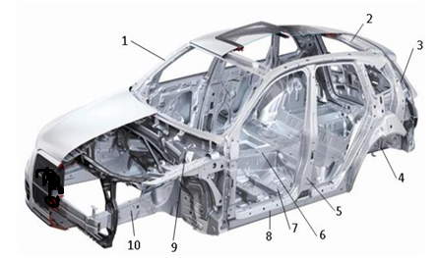

1 pav. Automobilio kėbulo elementai

Šaltinis: <http://www.prim.lt/auto/pasiulymai/autoservisai_lengvuju_automobiliu_remontas/kebulo_remontas/automobiliu_kebulo_tampymas/>

1.

2.

3.

4.

5.

6.

7.

8.

9.

10.

*2 užduotis. IŠVARDINKITE KĖBULO IŠORINES DALIS.*

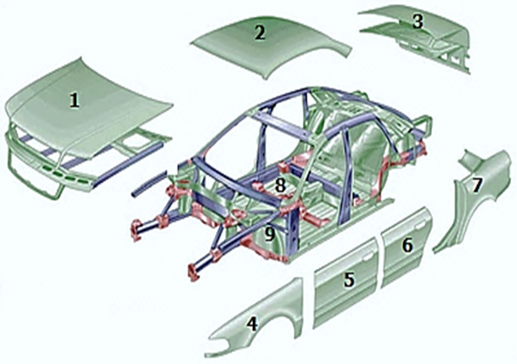

2 pav. Automobilio kėbulo elementai

Šaltinis: https://www.researchgate.net/figure/Audi-A8-Al-space-frame-and-semi-materials-distribution-AUDI_fig6_242553245

1.

2.

3.

4.

5.

6.

7.

8.

9.

*3 užduotis. KURIOS IŠ IŠVARDYTŲ KĖBULO DALIŲ, NORINT LENGVIAU PAŠALINTI DEFORMACIJAS, NEGALIMA KAITINTI?*

1. variklio skyriaus dangtis;
2. priekinis sparnas;
3. centrinis statramstis.

*4 užduotis. KURIE IŠ IŠVARDYTŲ DOKUMENTŲ NURODO PAGRINDINIUS REIKALAVIMUS KELIAMUS AUTOMOBILIŲ REMONTO PASLAUGOMS?*

1. automobilių remonto įmonės įstatai;
2. Lietuvos standartas: automobiliai. techninė priežiūra ir remontas;
3. Lietuvos respublikos saugaus eismo automobilių keliais įstatymas.

*5 užduotis. Į PRALEISTAS VIETAS ĮRAŠYKITE KĖBULO IŠORINIŲ DALIŲ DEFORMACIJOS APIBŪDINIMĄ IR PAŽEISTOS DETALĖS PLOTĄ PROCENTAIS.*

Kėbulo išorinių detalių deformacijų klasifikavimas:

1. mažai apgadinta – jei deformuota dalis yra deformuotas kėbulo dalies plotas apima ne daugiau kaip jos paviršiaus;
2. vidutiniškai apgadinta – kai deformuota dalis yra , o deformuotas kėbulo dalies plotas apima jos paviršiaus;
3. labai apgadinta – kai deformuotoje kėbulo dalyje yra ir (arba) deformuotas kėbulo dalies plotas sudaro daugiau kaip jos paviršiaus.

*6 užduotis. VIZUALINIO KĖBULŲ TECHNINĖS BŪKLĖS NUSTATYMO METU APŽIŪRIMA IR NUSTATOMA:*

a)

b)

c)

d)

e)

f)

g)

*7 užduotis.**KOKIE KĖBULO PARAMETRAI MATUOJAMI PAVAIZDUOTU ĮRANKIU?*

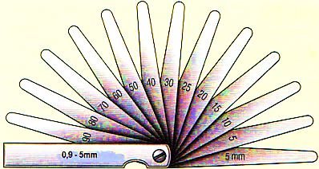

**3 pav. Matavimo priemonė**

**Šaltinis:** <https://www.stokker.lt/tarpumatis-005-200mm-21-lopetele-vogel/3296649>

a) mechaniškai išlyginto paviršiaus lygiagretumas;

b) glaistyto paviršiaus plokštumas;

c) kėbulų durelių bei jungimo tarpeliai.

***8 užduotis*.** *KAIP NUSTATOMA AUTOMOBILIO KĖBULO AŠIŲ IR DUGNO DEFORMACIJA?*

1. atlikti matavimus teleskopine matavimo liniuote arba elektronine kėbulų matavimo sistema;
2. išmatuoti kėbulo sujungimų tarpelius tarpumačiais;
3. apžiūros metu sužymėti kėbulo pažeidimus, apibrėžiant pažeistas vietas markeriu.

9 *užduotis*. *KĖBULO EKSPLOATACINIAI APGADINIMAI ATSIRANDA DĖL:*

a) smūginės apkrovos kėbulo detalėje;

b) gamyklinio broko;

c) korozijos poveikio, drėgmės.

*10 užduotis*. *KURIOS IŠ PATEIKTŲ PRIEMONIŲ NAUDOJAMOS KĖBULO PIRMINĖS APŽIŪROS METU? PARAŠYKITE PRIEMONĖS PAVADINIMĄ 1 LENTELĖJE:*

1 lentelė. Kėbulo pirminės apžiūros metu naudojamos priemonės.

|  |  |  |
| --- | --- | --- |
| **Eil. Nr.** | **Priemonė** | **Priemonės pavadinimas** |
| 1. | https://www.irankiubaze.com/images/uploader/le/750x750.g/lempa-5w-dazu-parinkimui-3.jpg?t=735687  **4 pav. 1 priemonė**  **Šaltinis:** <http://www.vigorus.lt/lempa-5w-dazu-parinkimui-yt08509/i18653> |  |
| 2. | **5 pav. 2 priemonė**  **Šaltinis:** <http://www.vigorus24.lt/tarpu-tarp-kebulo-daliu-matuokliai-su-prisisiurbianciais-reguliujamais-padais-3-vnt-8763/i11752> |  |
| 3. | https://www.dazustoriomatuokliai.lt/207-thickbox_default/dazu-storio-matuoklis-eco-2.jpg  **6 pav. 3 priemonė**  **Šaltinis:** <https://www.dazustoriomatuokliai.lt/dazu-storio-matuokliai/9-dazu-storio-matuoklis-eco-2.html> |  |
| 4. | **7 pav. 4 priemonė**  **Šaltinis:** <https://www.visiirankiai.lt/lt/irankiai-kebulo-lyginimui/19935-atbulinis-plaktukaspagalveles-meninis-lyginimas.html> |  |
| 5. | **8 pav. 5 priemonė**  **Šaltinis:** <https://servisoiranga.lt/servisu-iranga/kebulu-remonto-iranga/kebulu-matavimo-sistemos/kebulo-pazeidimu-matavimo-irankis-messfix-920-2600-m-wielander-schill> |  |
| 6. | http://www.vigorus.lt/catalog/201108105655_es51.jpg  **9 pav. 6 priemonė**  **Šaltinis:** <http://www.vigorus.lt/etipo-raktas-terkslinis-dvipusis-e10xe12-sk6310/i25095> |  |

*11 užduotis. ŽIŪRĖDAMI Į PAVEIKSLĖLIUS ATSAKYKITE Į ŽEMIAU PATEIKTUS KLAUSIMUS.*

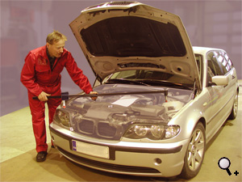 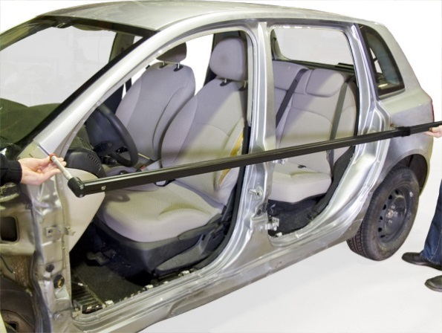

10 pav. Kėbulo deformacijų nustatymo priemonė

Šaltinis: <https://www.autorobot.com/enlargement/measuring_tram5_hires.jpg&back=/measuring-systems/tram-bars/mechanical-measuring-tram-gauge&alt=Mechanical+measuring+tram+gauge+-+Hand+measuring+tools+-+Body+measuring>

* 1. Kaip vadinasi paveikslėliuose parodyta automobilių kėbulo remontininko darbo priemonė?

* 1. Iš kur gaunama informacija apie matmenų dydžius?

* 1. Ką daryti jei neturime informacijos apie reikalingus matmenis?

*12 užduotis. KOKS GEOMETRINIŲ MATAVIMŲ TIKSLUMAS, KAI MATAVIMAI ATLIEKAMI SU MECHANINE TELESKOPINE LINIUOTE?*

1. 2 mm;
2. 1 mm;
3. 5 mm.

*13 užduotis. APIBŪDINKITE KOKIUS ĮRENGINIUS MATOTE PAVEIKSLĖLYJE.*

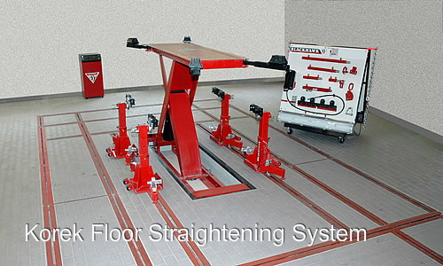

11 pav.Automobilių kėbulų remonto dirbtuvės

Šaltinis: <https://www.roberts-automotive.co.uk/>

*14 užduotis. KOKIE REMONTO DARBAI ATLIEKAMI ŠIOJE DARBO VIETOJE?*

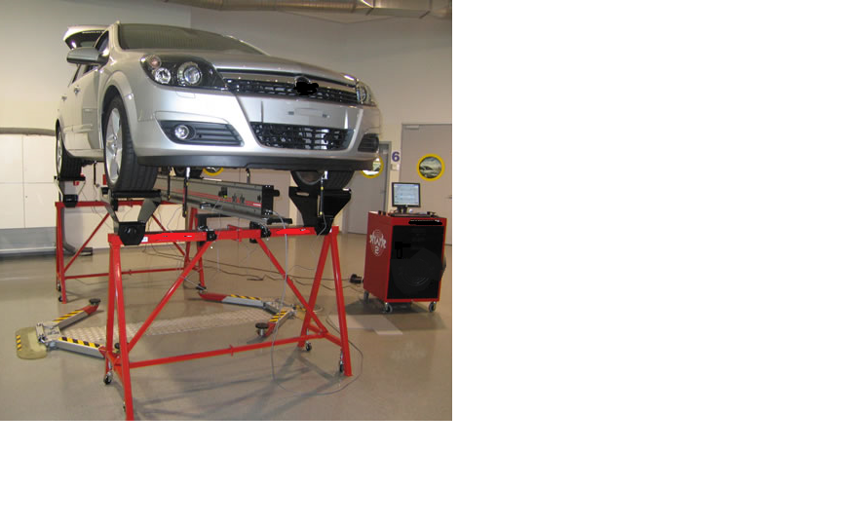

**12 pav. Automobilių remonto dirbtuvių darbo vieta**

<https://www.roberts-automotive.co.uk/shark-measuring-system.html>

* 1. ratų geometrijos patikra;
  2. kėbulo geometrijos patikra;
  3. automobilio vizualinė kėbulo apžiūra.

*15 užduotis. KOKIE DIAGNOSTIKOS DARBAI PAVAIZDUOTI PAVEIKSLĖLYJE?*

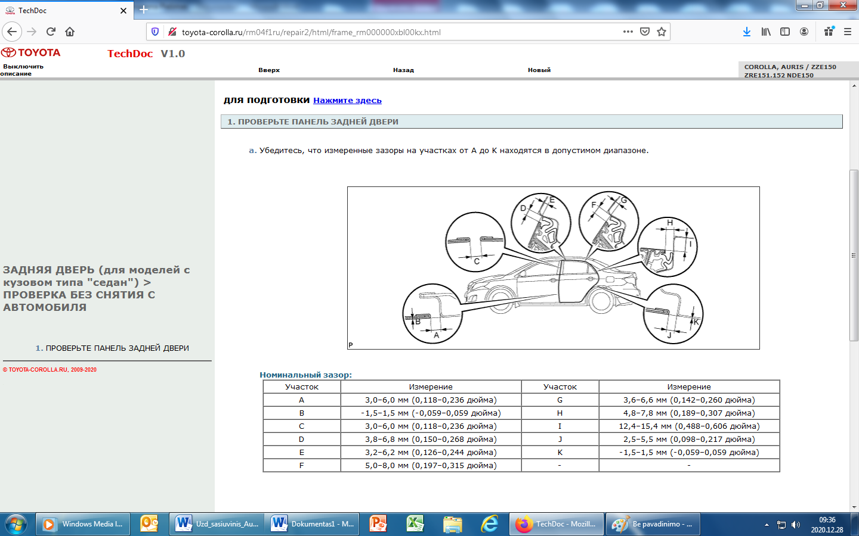

13 pav**.** Kėbulo diagnostika

Šaltinis: *Toyota TechDoc programa.*

*16 užduotis. KURIS TEIGINYS APIE AUTOMOBILIŲ KĖBULŲ KOROZIJĄ YRA TEISINGAS?*

1. korozijos procesas vyksta metalo paviršiuje elektrai laidžiame skysčio sluoksnyje;
2. korozijos procesas vyksta metalams esant dujose ir elektros srovei nelaidžiuose skysčiuose;
3. korozijos proceso metu vyksta cheminė metalų reakcija.

*17 užduotis*. *KADA AUTOMOBILIO KĖBULAS LAIKOMAS VISIŠKAI SUGADINTU?*

1. kai reikalinga keisti ne mažiau kaip 50 procentų detalių;
2. kai remonto kaštai didesni už automobilio liekamąją vertę;
3. kai nebeįmanoma nustatyti kėbulo identifikacinio numerio.

*18 užduotis. KOKIU PRIETAISU TIKRINAMA AUTOMOBILIO UŽDARŲ ERTMIŲ BŪKLĖ?*

1. stetoskopu;
2. spektrometru;
3. endoskopu.

*19 užduotis. KAM NAUDOJAMI ŠABLONAI?*

1. tiesumui tikrinti;
2. skersmeniui matuoti;
3. kontūrų, profilių tikrinimui.

*20 užduotis. KAS TIKRINAMA RĖMŲ KALIBRU?*

1. ašies tvirtinimo taškai (matavimo taškų erdvinė padėtis);
2. taškų padėtis automobilio centro atžvilgiu;
3. kėbulo matmenys.

*21 užduotis. KOKIU TIKSLUMU GALI BŪTI NUSTATOMAS KĖBULO GEOMETRIJOS PAŽEIDIMAS NAUDOJANT SPECIALIĄ MATAVIMO SISTEMĄ?*

1. nustatomas kėbulo geometrijos pažeidimas 5 mm tikslumu;
2. nustatomas kėbulo geometrijos pažeidimas 1 mm tikslumu;
3. nustatomas kėbulo geometrijos pažeidimas 15 mm tikslumu.

**Modulis „Automobilių kėbulų išrinkimas ir surinkimas“**

*1 užduotis. KOKIU TIKSLU ATLIEKAMAS AUTOMOBILIO KĖBULO IŠRINKIMAS?*

a) atlikti kėbulo techninei priežiūrai;

b) tinkamai išvalyti kėbulą nuo nešvarumų;

c) paruošti kėbulą remontui.

*2 užduotis. KOKIE DARBAI IŠRINKIMO METU ATLIEKAMI PIRMIAUSIAI?*

a) atjungiamas automobilio eketros maitinimo šaltinis;

b) nuimami automobilio ratai;

c) išimamas variklis.

*3 užduotis. KURIE DARBAI PRISKIRIAMI AUTOMOBILIO KĖBULO IŠRINKIMUI* (*galimi keli teisingi atsakymai)?*

a) variklio gaubto nuėmimas;

b) variklio iškėlimas;

c) pakabos elementų išėmimas;

d) ratų montavimas;

e) prietaisų skydelio išėmimas;

f) galinių žibintų išėmimas;

g) pavarų dėžės alyvos pakeitimas;

h) durų apdailos nuėmimas.

*4 užduotis. IŠVARDINKITE MAZGUS IR DETALES, KURIOS YRA IŠARDYTOS PATEIKTAME PAVEIKSLĖLYJE.*

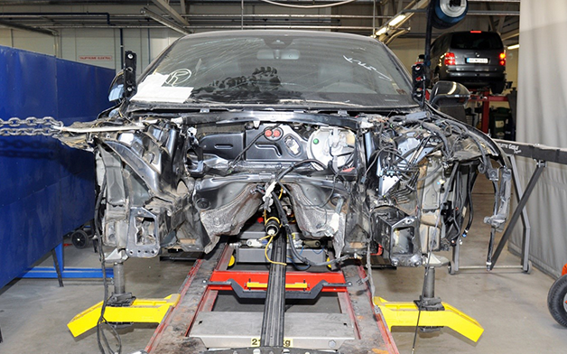

14 pav. Dalinai išardytas automobilio kėbulas

Šaltinis: http://www.autoemokymas.lt/mokinio_darbo_knyga/43/284

5 užduotis. *IŠVARDINKITE AUTOMOBILIO KĖBULO DALIS KARTU NURODANT DETALĖS IŠRINKIMO BŪDĄ.*

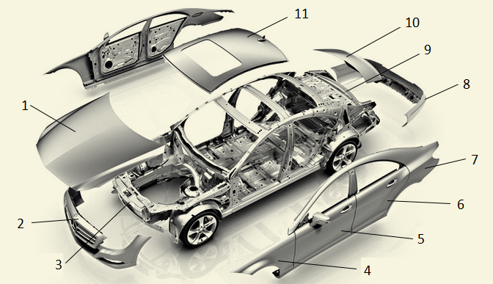

15 pav. Išardytas automobilio kėbulas

Šaltinis: <http://www.autoemokymas.lt/mokinio_darbo_knyga/36/170>

1.

2.

3.

4.

5.

6.

7.

8.

9.

10

11.

*6 užduotis. DĖL KOKIŲ PRIEŽASČIŲ NETURĖJUSIO KĖBULO DEFORMACIJOS AUTOMOBILIO TARPAS TARP PRIEKINIO SPARNO IR DURŲ BŪNA NETOLYGUS (galimi keli teisingi atsakymai)?*

a) išdilę durų vyriai;

b) nevienodai pripūstos padangos;

c) netinkamai įdėta išorinė durų rankena;

d) išsireguliavusi durų spyna;

e) netinkamai įdėtas lango stiklas.

*7 užduotis. UŽBAIKITE SAKINIUS ĮRAŠYDAMI TINKAMUS ŽODŽIUS.*

Po automobilio kėbulo išardymo turi būti atliktas laikinas , kad apsaugotų nuo . neapsaugotus paviršius. Taip pat būtina imtis priemonių, neleidžiančių patekti į nenuimtą įrangą.

*8 užduotis.* *LENTELĖJE ĮRAŠYKITE PATEIKTO ĮRANKIO PAVADINIMĄ BEI SU JUO ATLIEKAMĄ OPERACIJĄ.*

2 lentelė. Įrankiai ir juo atliekamos operacijos.

|  |  |  |  |
| --- | --- | --- | --- |
| **Eil. Nr.** | **Įrankio vaizdas** | **Įrankio pavadinimas** | **Atliekama operacija** |
| 1. | 16 pav. 1 įrankis  Šaltinis: <https://www.visiirankiai.lt/lt/keltuvai-greiciu-dezems/21630-transmisijos-domkratas-500-kg.html> |  |  |
| 2. | Variklio / pavarų dėžės laikiklis | 690 - 1050 mm (8606)  17 pav. 2 įrankis  Šaltinis: <http://www.vigorus24.lt/atrama-greiciu-dezei-varikliui-8606/i12095> |  |  |
| 3. | Variklio kranas | Dvigubas stūmoklio tipas | 2000 kg (9249)  18 pav. 3 įrankis  Šaltinis: <http://www.vigorus24.lt/variklio-kranas-2000-kg-dvigubas-cilindro-tipas-9249/i16091> |  |  |
| 4. | 19 pav. 4 įrankis  Šaltinis: <http://www.vigorus24.lt/laikiklis-varikliui-7501450-mm-300-kg-bgstechic-9234/i6040> |  |  |
| 5. | Keltuvai Archives - Elklita.lt  20 pav. 5 įrankis  Šaltinis: <https://elklita.lt/produktai/mobilus-kelimo-stalai/> |  |  |

*9 užduotis.* *IŠVARDINKITE NUIMAMAS PLASTIKINES IŠORINES AUTOMOBILIO KĖBULO DALIS.*

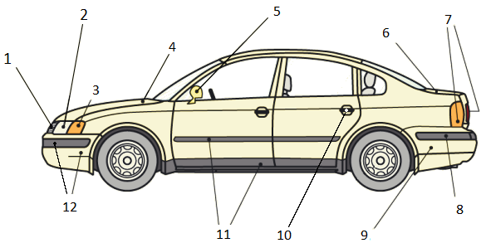

21 pav. Išorinės plastikinės kėbulo detalės

Šaltinis: <http://www.autoemokymas.lt/mokinio_darbo_knyga/36/170>

1.

2.

3.

4.

5.

6.

7.

8.

9.

10.

11.

12.

*10 užduotis. IŠVARDINKITE, KOKIUS DARBUS REIKIA ATLIKTI, NORINT IŠARDYTI IR NUIMTI KĖBULO DURIS:*

*11 užduotis. KOKIOM DETALĖM KĖBULO VIDAUS ARDYMO METU TAIKOMI YPATINGI SAUGOS REIKALAVIMAI?*

a) saugos pagalvėm;

b) durų vidinėm apdailom;

c) prietaisų skydeliui.

*12 užduotis. IŠVARDINKITE, KOKIUS DARBUS REIKIA ATLIKTI, NORINT IŠIMTI VARIKLĮ IŠ AUTOMOBILIO KĖBULO:*

*13 užduotis. IŠVARDINKITE IŠARDOMAS PRIEKINIO BUFERIO DALIS.*

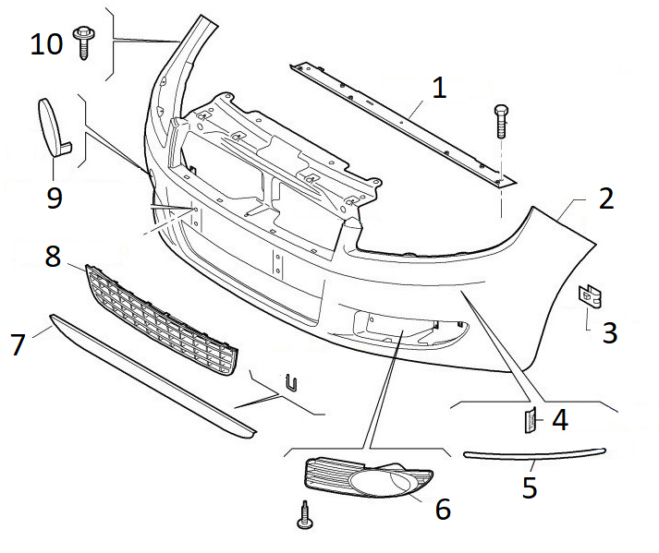

22 pav. Priekinio buferio sandara

Šaltinis: <https://www.99rpm.com/fiat/bumper-front-linea.html>

1.

2.

3.

4.

5.

6.

7.

8.

9.

10.

*14 užduotis. IŠVARDINKITE AUTOMOBILIO VIDAUS DALIS.*

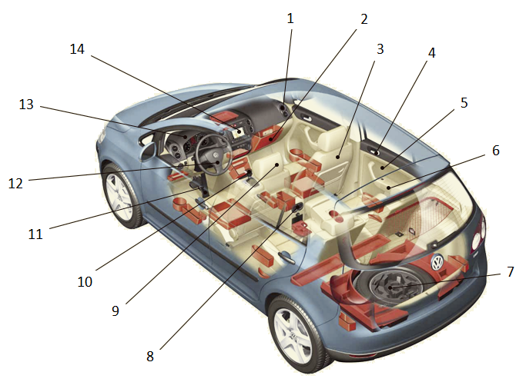

23 pav. Kėbulo vidaus detalės

Šaltinis: http://www.autoemokymas.lt/mokinio_darbo_knyga/36/170

1.

2.

3.

4.

5.

6.

7.

8.

9.

10.

11.

12.

13.

14.

**Modulis „Automobilių kėbulų deformacijų šalinimas,**

**detalių virinimas ir litavimas“**

*1 užduotis. NAUDOJANT SUSLĖGTĄ DEGUONĮ DRAUDŽIAMA DIRBTI:*

1. tepaluotomis rankomis;
2. ventiliuojamoje patalpoje;
3. lauke.

*2 užduotis. KOKS TARPAS GALANDIMO STAKLĖSE TURI BŪTI TARP ATRAMOS IR GALANDIMO DISKO?*

1. 0,5 mm;
2. 3 mm;
3. 30 mm.

*3 užduotis. KOKIA SPALVA YRA DAŽOMOS ACETILENO DUJŲ ŽARNOS?*

1. balta spalva;
2. raudona spalva;
3. mėlyna spalva.

*4 užduotis. KOKIOS PRIEMAIŠOS GELEŽIES LYDINIUOSE NEPAGEIDAUTINOS?*

1. cinkas ir chromas;
2. siera ir fosforas;
3. manganas ir silicis.

*5 užduotis. KOKIAM TIKSLUI ATLIEKAMAS PLIENO ATKAITINIMAS?*

1. suteikti plienui kietumą;
2. kad pasikeistų lydinio struktūra ir savybės;
3. suteikti plienui plastiškumą.

*6 užduotis. KAM LITAVIME NAUDOJAMI FLIUSAI?*

1. sumažinti litavimo temperatūrą;
2. pagerinti šilumos srautą ir sumažinti lydmetalio sunaudojimą;
3. pašalinti oksidų plėvelę ir neleisti susidaryti naujiems oksidų sluoksniams.

*7 užduotis. KOKIA AUTOMOBILIO KĖBULO LONŽERONŲ PASKIRTIS?*

1. apsaugo automobilio kėbulą nuo tolimesnio smūginių apkrovų sklidimo;
2. smūgio apkrovas paskirsto tolygiai visam automobilio kėbului;
3. po smūgio atstato automobilio rėmą į pradinę padėtį.

*8 užduotis. KOKS TURI BŪTI METALO PJOVIMO PJŪKLO DANTŲ ŽINGSNIS, PJAUNANT MINKŠTUS METALUS?*

1. stambus;
2. smulkus;
3. dantų žingsnis neturi reikšmės.

*9 užduotis. KOKIE YRA KNIEDYTŲ SUJUNGIMŲ PRIVALUMAI?*

1. galima sujungti skirtingos sudėties medžiagas;
2. galimos tiek užleistinės, tiek sandūrinės siūlės;
3. gaunamas sandarus sujungimas.

*10 užduotis. ŽIŪRĖDAMI Į PAVEIKSLĖLĮ IŠVARDINKITE KNIEDŽIŲ FORMŲ PAVADINIMUS.*

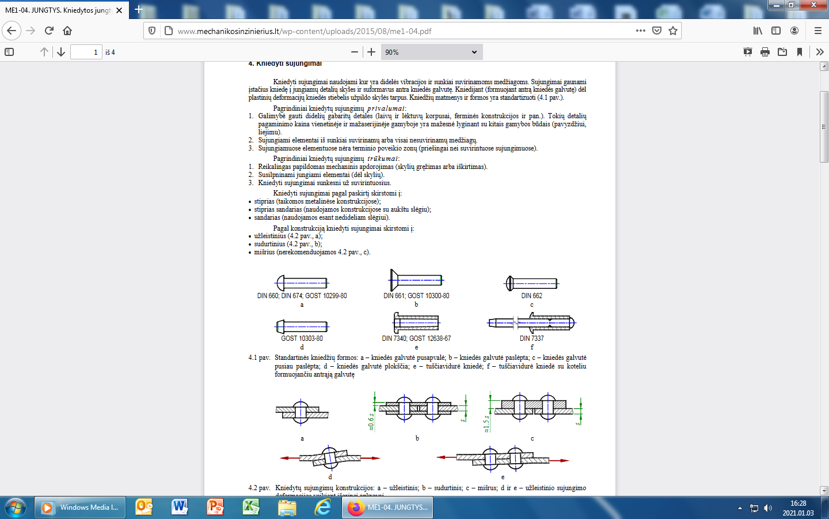

24 pav. Kniedžių klasifikacija

Šaltinis: <http://www.mechanikosinzinierius.lt/wp-content/uploads/2015/08/me1-04.pdf>

a)

b)

c)

d)

e)

f)

*11 užduotis. ŽIŪRĖDAMI Į PAVEIKSLĖLĮ IŠVARDINKITE KNIEDYTŲ SUJUNGIMŲ PAVADINIMUS*.

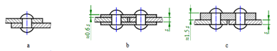

25 pav. Kniedytų sujungimų klasifikacija

Šaltinis: <http://www.mechanikosinzinierius.lt/wp-content/uploads/2015/08/me1-04.pdf>

a)

b)

c)

*12 užduotis. NUO KO LABIAUSIAI PRIKLAUSO LITUOTO SUJUNGIMO KOKYBĖ?*

1. nuo teisingo lydmetalio ir fliuso parinkimo;
2. nuo teisingo aplinkos temperatūros parinkimo;
3. nuo litavimo operacijų trukmės.

*13 užduotis. KAM REIKALINGOS TERMO JUOSTELĖS, ATLIEKANT AUTOMOBILIO KĖBULO LYGINIMO DARBUS?*

1. kad matytumėme, kurioje vietoje reikia atlikti lyginimą;
2. kad atliekant deformuotos vietos kaitinimą, neperkaitintume paviršiaus;
3. kad matytume, kad lyginimo metu neįšyla paviršius.

*14 užduotis. KODĖL ATLIEKANT AUTOMOBILIO DALIŲ IŠ ALIUMINIO LYGINIMĄ, NEGALIMA NAUDOTIS ĮRANKIAIS, KURIAIS BUVO ŠALINAMOS PLIENINIŲ DETALIŲ DEFORMACIJOS?*

1. galime subraižyti lyginamą paviršių;
2. ant aliuminio detalių paviršiaus dėl susidarančios galvaninės poros prasidės korozija;
3. tokiais įrankiais naudotis galima.

*15 užduotis. KURIS AUTOMOBILIO KĖBULO PLASTMASINIŲ DETALIŲ REMONTO BŪDAS NETINKAMAS?*

1. automobilio kėbulo plastmasinės detalės remontuojamos jas suvirinant;
2. automobilio kėbulo plastmasinės detalės remontuojamos jas kniedijant;
3. automobilio kėbulo plastmasinės detalės remontuojamos šildant deformuotas vietas karštu oru.

*16 užduotis. KOKIU TIKSLU NAUDOJAMOS ANGLIARŪGŠTĖS ARBA ARGONO DUJOS SUVIRINANT?*

1. apsaugoti siūlę nuo temperatūros pokyčių ir atmosferos poveikio;
2. pakėlus suvirinimo temperatūrą, pagerėja suvirinimo kokybė;
3. lengviau apsidirba siūlė.

*17 užduotis. KURIUO IŠ IŠVARDINTŲ MATAVIMO PRIETAISŲ MATUOJAMAS ALYVOS SLĖGIS HIDRAULINIAME ĮRENGINYJE?*

1. viskozimetru;
2. manometru;
3. dinamometru.

*18 užduotis. KOKS SUVIRINIMO BŪDAS DAŽNIAUSIAI NAUDOJAMAS REMONTUOJANT LENGVŲJŲ AUTOMOBILIŲ KĖBULUS?*

1. suvirinimas glaistytais elektrodais;
2. suvirinimas apsauginėse dujose;
3. dujinis suvirinimas.

*19 užduotis. KADA KLIJUOTŲ METALINIŲ KĖBULO DALIŲ SIŪLĖS BUS NETVIRTOS?*

1. kai klijų sluoksnis ant klijuojamų paviršių neviršys 0,5 mm, o klijuojami kraštai bus platesni nei 20 mm;
2. kai klijuotos siūlės suvirinti sutvirtinimo taškai greit atšaldomi, bet negrūdinami ir suvirinimo vietose nėra klijų;
3. kai klijų sluoksnis ant klijuojamų paviršių viršys 0,5mm, o klijuojami kraštai bus platesni nei 20 mm.

*20 užduotis. APIBŪDINKITE KLIJAVIMO PRIVALUMUS PRIEŠ KITUS SUJUNGIMO BŪDUS****?***

*21 užduotis. KOKIAIS REMONTO BŪDAIS NEGALIMA REMONTUOTI KOROZIJOS PAŽEISTOS KĖBULO DALIES?*

1. nušlifuojant šveičiamuoju popieriumi ir uždažant;
2. pakeičiant visą dalį nauja;
3. išpjaunant korozijos pažeistą dalį ir ją pakeičiant.

*22 užduotis. KOKIOS DUJOS NAUDOJAMOS KAIP APSAUGINĖS SUVIRINANT MAG BŪDU?*

1. Deguonis;
2. anglies dioksidas (CO2);
3. acetilenas.

*23 užduotis. KOKIOS APSAUGINĖS DUJOS NAUDOJAMOS VIRINANT ALIUMINĮ?*

1. Angliarūgštė;
2. argonas;
3. propanas.

*24 užduotis. PAGAL KĄ PARENKAMAS SUVIRINIMO SROVĖS STIPRUMAS, SUVIRINANT MMA BŪDU?*

1. pagal elektrodo skersmenį;
2. pagal suvirinimo aparato galimybes;
3. pagal suvirinimo greitį.

*25 užduotis. KOKĮ SUVIRINIMO BŪDĄ NURODO ŠIS ŽYMĖJIMAS - MAG?*

1. lankinis suvirinimas glaistytais elektrodais;
2. pusautomatinį suvirinimą aktyviųjų dujų aplinkoje;
3. pusautomatinį suvirinimą inertinių dujų aplinkoje.

*26 užduotis. ĮRAŠYKITE Į LENTELĘ SUVIRINIMO SIŪLIŲ PAVADINIMUS PAGAL PADĖTĮ ERDVĖJE?*

3 lentelė. Suvirinimo siūlės.

|  |  |
| --- | --- |
| **Suvirinimo siūlės** | **Pavadinimas** |
|  |  |
|  |  |
|  |  |
|  |  |

26 pav. Suvirinimo siūlių klasifikacija

Šaltinis: <https://www.suvirinimas.lt/lt/blog/suvirinimo-padetys>

*27 užduotis. KOKIOS SUVIRINIMUI NAUDOJAMOS VIELOS NEBŪNA?*

1. pilnavidurės;
2. miltelinės;
3. tuščiavidurės.

*28 užduotis. KĄ VADINAME SUVIRINTA JUNGTIMI?*

1. sujungimą, gautą lydant;
2. neišardomą sujungimą, gautą suvirinant;

c) sujungimą, gautą įkaitinus metalą iki lydymosi temperatūros.

*29 užduotis. KOKIA VENTILIACIJA TURI BŪTI SUVIRINTOJO DARBO VIETOJE?*

1. natūrali;
2. tiekiamoji;
3. vietinė ištraukiamoji.

*30 užduotis. KAIP YRA ŽYMIMA KINTAMA SROVĖ?*

1. DC;
2. AC;
3. AC/DC.

*31 užduotis. KOKIU ĮRANKIU GALIMA ATLIKTI PJOVIMO IR ŠLIFAVIMO OPERACIJAS?*

1. kampiniu šlifuokliu;
2. juostiniu šlifuokliu;
3. cilindriniu šlifuokliu.

*32 užduotis. Į KĄ LABIAUSIAI REIKIA ATSIŽVELGTI, LANKSTANT AR FORMUOJANT PLIENĄ HIDRAULINĖMIS PRIEMONĖMIS?*

1. reikia atsižvelgti, kad plienas turi plastinę (grįžtamąją) ribą;
2. plienas gali trūkti jį perspaudus;
3. tempiant plieną jis siaurėja.

*33 užduotis. KOKIOJE APLINKOJE NEGALIMA NAUDOTIS ELEKTRINIAIS ĮRANKIAIS?*

1. drėgnoje ar šlapioje darbo vietoje;
2. kai darbo vietoje yra aukšta temperatūra, nes elektriniai darbo įrankiai gali perkaisti ir sugesti;
3. kai darbo vietoje žema temperatūra, nes elektriniame įrankyje esantis tepalas sutirštės ir nebeatliks savo funkcijos.

*34 užduotis. KAIP VADINASI PAVEIKSLĖLYJE PARODYTOS ZONOS ?*

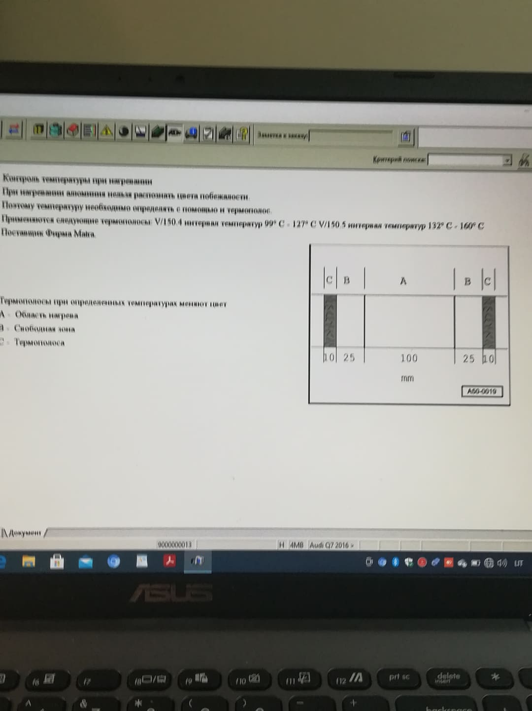

27 pav. Termo juostelės klijavimo schema

Šaltinis*: VAG grupės remonto programa ELSA.*

A-

B-

C-

*35 užduotis. KAS PAVEIKSLĖLYJE PAVAIZDUOTA RAUSVA SPALVA?*

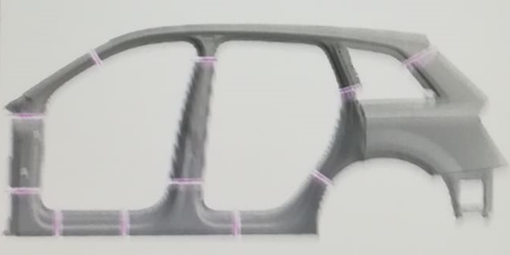

28 pav. Kėbulo remonto technologija

Šaltinis: *VAG grupės remonto programa ELSA.*

a) skirtingų kėbulo detalių ribos;

b) galimos pjovimo vietos;

c) suvirinimo būdo nurodymas.

*36 užduotis. KODĖL GAMINTOJAI REKOMENDUOJA ALIUMINIO LYDINIO DETALES KNIEDYTI TIK ALIUMINIO KNIEDĖMIS?*

a) aliuminio kniedėmis paprastesnis kniedijimas;

b) kniedijat aliuminio kniedėmis reikalinga mažesnė jėga;

c) skirtingi metalai sudaro galvaninę porą ir sukelia koroziją.

*37 užduotis. APIBŪDINKITE PAVEIKSLĖLYJE MATOMĄ INFORMACIJĄ.*

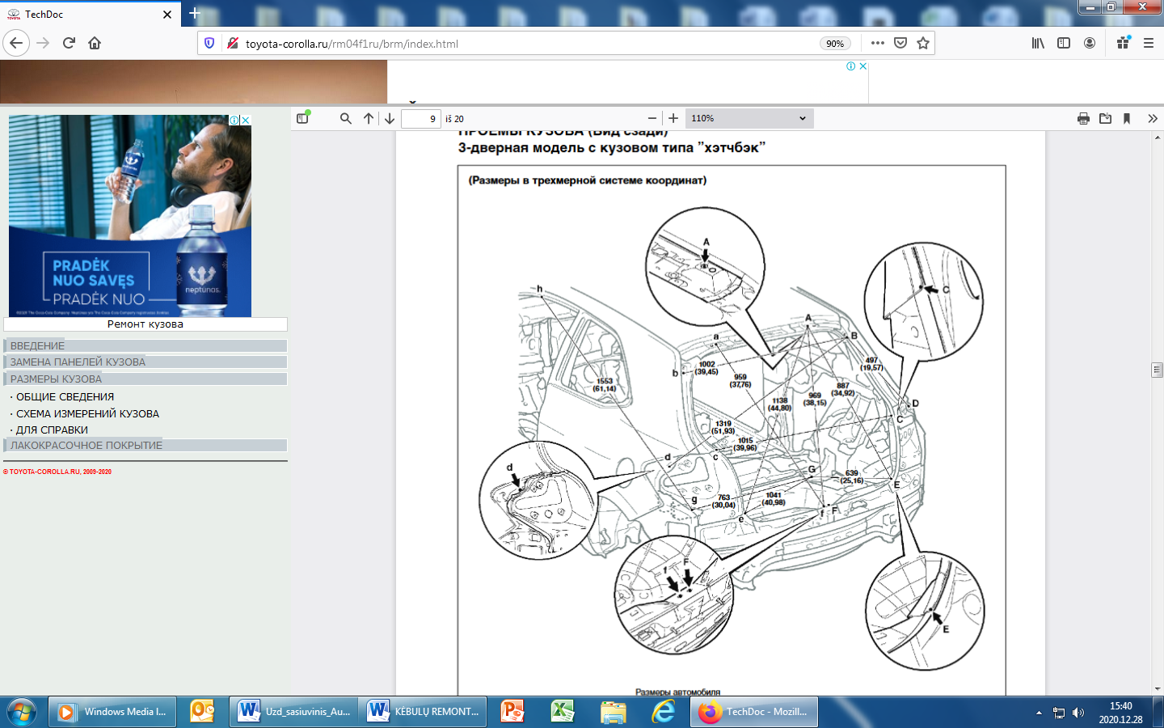

29 pav**.** Kėbulo diagnostika

Šaltinis: *Toyota TechDoc programa.*

1. Raidėmis pažymėta –

2. Kokiais ilgio veinetais pateikti atstumai tarp taškų –

3. Matavimams naudojamas prietaisas –

4. Kodėl taškams žymėti naudojamos mažosios ir didžiosios raidės –

5. Matavimai pateikti dvimatėje ar trimatėje koordinačių sistemoje –

*38 užduotis. APIBŪDINKITE SUVIRINIME NAUDOJAMŲ TRUMPINIŲ REIKŠMES:*

TIG –

MMA –

MIG –

MAG –

*39 užduotis. KOKIE REMONTO DARBAI ATLIEKAMI ŠIOJE DARBO VIETOJE?*

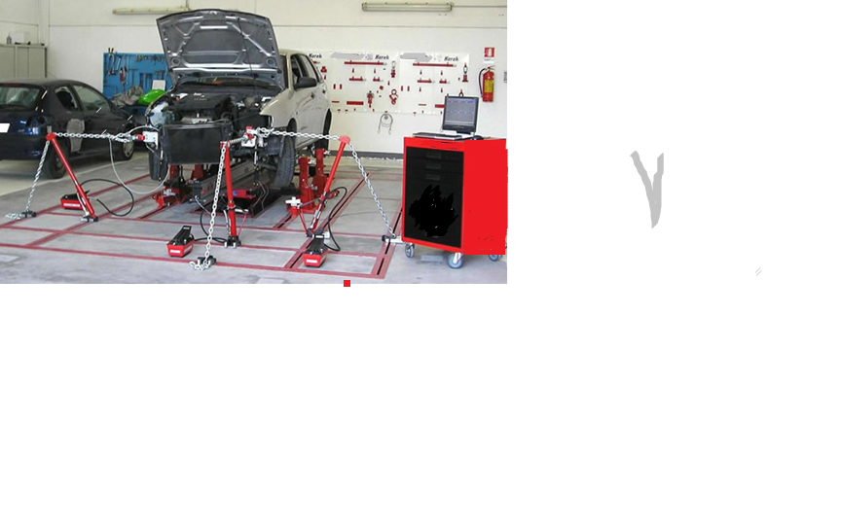

30 pav. Automobilių remonto dirbtuvių darbo vieta

**Šaltinis:** <https://www.roberts-automotive.co.uk/gallery.html>

*40 užduotis. APIBŪDINKITE PAVEIKSLĖLYJE PAVAIZDUOTĄ SUVIRINIMO BŪDĄ?*

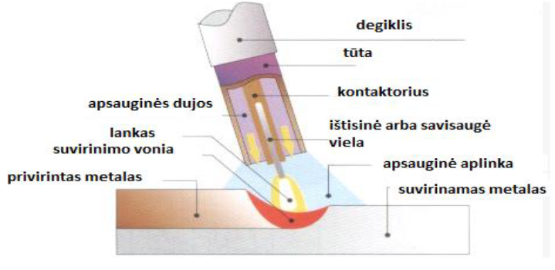

31 pav**.** Suvirinimo procesas

**Šaltinis:**<https://www.google.com/search?q=gs.elaba.lt+%5BPDF%5D+SUVIRINIMO+B%C5%AADO+%C4%AETAKA+STAMBIAGABARITINI%C5%B2+REZERVUAR%C5%B2+SI%C5%AALI%C5%B2+STIPRUMO&safe=strict&rlz=1C1BNSD_ltLT936LT936&source=lnms&tbm=isch&sa=X&ved=2ahUKEwj5hZG7qc3uAhVN4qQKHUArCBoQ_AUoAXoECAUQAw&biw=1920&bih=937#imgrc=RliZOmko9qJB6M>

**Modulis „Automobilių kėbulų dažymas, dengimas antikoroziniu mišiniu“**

*1 užduotis. IŠVARDINKITE DAŽOMŲ KĖBULO PAVIRŠIŲ TIPUS:*

*2 užduotis. KURI ELEKTROCHEMINĖS KOROZIJOS RŪŠIS YRA PAVOJINGIAUSIA?*

a) taškinė paviršinė;

b) perforacinė (kiauryminė) – paviršius yra skylėtas;

c) tarpkristalinė – sunkiai pastebima.

*3 užduotis. KOKIOMS SĄLYGOMS ESANT SUSIDARO PERFORACINĖ KOROZIJA?*

a) visuomet, kai purvas ir/ arba druska bei drėgmė susikaupia uždarose ertmėse;

b) karštas dujos, automobilio konstrukcijos, ydingas važiavimas;

c) miesto pramonės teršalams SO4, MgCl2.

*4 užduotis. LENTELĖJE ĮRAŠYKITE PATEIKTO ĮRANKIO PAVADINIMĄ BEI SU JUO ATLIEKAMĄ OPERACIJĄ.*

4 lentelė. Įrankiai ir jais atliekamos operacijos.

|  |  |  |  |
| --- | --- | --- | --- |
| **Eil. Nr.** | **Įrankio vaizdas** | **Įrankio pavadinimas** | **Atliekama operacija** |
| 1. |  |  |  |
| 2. |  |  |  |
| 3. |  |  |  |
| 4. |  |  |  |
| 5. |  |  |  |

32 pav. Įrankiai

Šaltinis: <https://www.obamas.lt/auto-paruosimas-dazymui/irankiai-ir-priedai/page/32>

*5 užduotis.* *KOKIA REKOMENDUOJAMA OPTIMALI TEMPERATŪRA KĖBULŲ PARUOŠIMO GAMYBINĖSE PATALPOSE?*

a) +25°C;

b) +18°C;

c) +15°C.

*6 užduotis. KODĖL PRIEŠ GLAISTYMĄ, GRUNTAVIMĄ, DAŽYMĄ PAVIRŠIŲ REIKIA NURIEBINTI?*

a) siekiant užtikrinti gerą paviršiaus ir dangos sukibimą;

b) kad dažai geriau blizgėtų;

c) nenuriebinus paviršiaus gali sutrūkinėti dangos medžiagos.

*7 užduotis. UŽBAIKITE SAKINIUS ĮRAŠYDAMI DAŽŲ DERVAS, KELIAIS SLUOKSNIAIS DAŽYTA, AR KIETINTA DANGA.*

a) Patrynus skiediklyje sumirkyta šluoste kėbulo dangą, ji suminkštėjo ir nusidažė.

Išvada - kėbulas dažytas dažais, kuriu dervos yra

b) Peiliu atsargiai pakaišus viršutinę dangą atsirado baltai – pieno spalvos dėmelė. Išvada - kėbulas dažytas

c) Patrynus poliakrilinių dervų skiediklyje sumirkyta šluoste kėbulo dangą ir nagu pabraukus per suvilgytą paviršių, jis tapo panašus į gumą. Išvada - danga yra .

*8 užduotis.**APRAŠYKITE, KOKIAIS BŪDAIS GALIMA PAŠALINTI SENĄ DAŽYTĄ DANGĄ?*

*9 užduotis.* *KOKIA KĖBULO GLAISTYMO PASKIRTIS?*

a) išlyginti paviršiaus nelygumus;

b) pagerinti dažų sukibimą su metalu;

c) nuriebinti dažomus paviršius.

*10 užduotis*. *KOKIEMS DARBAMS NAUDOJAMA ŠLIFAVIMO MAŠINĖLĖ STAČIAKAMPIU PADU?*

a) rūdims šalinti;

b) plokštiems paviršiams šlifuoti;

c) lakui šlifuoti.

*11 užduotis. PAŽYMĖKITE ŽENKLELIU √ ŠLIFAVIMO POPIERIAUS KIEČIAUSIĄ ABRAZYVĄ.*

5 lentelė. Šlifavimo popieriaus abrazyvai.

|  |  |  |  |
| --- | --- | --- | --- |
| 1. | Silicio karbidas (SiC) |  |  |
| 2. | Aliuminio keramika |  |  |
| 3. | Aliuminio oksidas (Al2O3) |  |  |

*12 užduotis. KOKS DIDŽIAUSIAS LEISTINAS VIENO GLAISTO SLUOKSNIO STORIS?*

a) 0,1 mm;

b) 1 mm;

c) 5 mm.

*13 užduotis. UŽRAŠYKITE ŠLIFAVIMO POPIERIAUS SANDARĄ*.

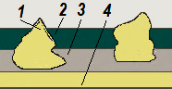

33 pav. Šlifavimo popieriaus sandara

Šaltinis: http//pmturinys.kpmpc.lt/public-app.html#/ebook/?id=2955

1)

2)

3)

4)

*14 užduotis. KOKIU TIKSLU GRUNTUOJAMA AUTOMOBILIO KĖBULO PAVIRŠIAUS DANGA?*

a) blizgančiai paviršiaus dangai gauti;

b) dažų sukibimui su paviršiaus danga gerinti;

c) paviršiaus dangos nelygumams išlyginti.

*15 užduotis. KAM REIKALINGAS DETALIŲ MASKAVIMAS (galimi keli teisingi atsakymai)?*

a) saugo automobilio paviršių nuo dažų užpurškimo;

b) sulaiko nešvarumus ir dulkes;

c) neleidžia išblukti dažams;

d) saugo automobilio paviršių nuo grunto užpurškimo;

e) saugo automobilio paviršių nuo temperatūros džiovinimo metu.

*16 užduotis.* *KODĖL NEGALIMA PAVIRŠIAUS GLAISTYTI STORU GLAISTO SLUOKSNIU?*

a) džiūdamas trūkinėja;

b) blogai sukimba su paviršiumi;

c) sunku nulyginti.

*17 užduotis. KODĖL* *NEREKOMENDUOJAMA GLAISTYTI POLIESTERINIAIS GLAISTAIS, JEIGU TEMPERATŪRA PATALPOJE ŽEMESNĖ NEI 5ºC?*

a) ant nudažyto paviršiaus atsiras dėmės;

b) glaistas taps trapus;

c) glaistas arba silpnai sukietėja, arba visiškai nekietėja.

*18 užduotis. KOKIA OPERACIJA PAVAIZDUOTA PAVEIKSLĖLYJE?*

a) kėbulo paviršiaus paruošimas glaistymui;

b) kėbulo paviršiaus lakavimas;

c) kėbulo paviršiaus gruntavimas.

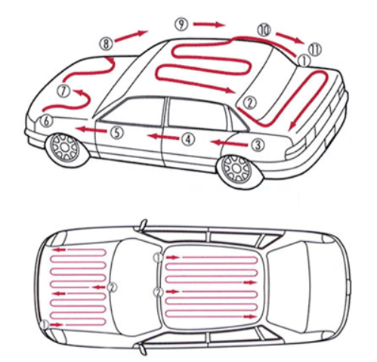

34 pav. Kėbulo paviršiaus apdirbimas

Šaltinis: <http://www.autoemokymas.lt/mokinio_darbo_knyga/38/178>

*19 užduotis.* *KOKIA YRA AUTOMOBILIO DAŽYMO PASKIRTIS?*

a) apsaugoti kėbulą nuo korozijos ir suteikti automobiliui gerą estetinį vaizdą;

b) apsaugoti kėbulą nuo nešvarumų;

c) suteikti automobiliui geresnes dinamines savybes.

*20 užduotis. KOKIO NUMERIO ŠLIFAVIMO MAŠINĖLĘ REKOMENDUOJAMA NAUDOTI GRUNTO ŠLIFAVIMUI PRIEŠ DAŽYMĄ?*

a) 10;

b) 5;

c) 2,5.

*21 užduotis. PRISKIRKITE NURODYTĄ OPERACIJĄ IŠ 6 LENTELĖS ATITINKAMAM ABRAZYVINIO LAKŠTO GRŪDĖTUMUI 7 LENTELĖJE (įrašykite atitinkamą raidę).*

|  |  |  |  |  |  |  |  |  |  |  |  |  |  |  |  |  |  |  |  |  |  |  |  |  |  |  |  |  |  |  |
| --- | --- | --- | --- | --- | --- | --- | --- | --- | --- | --- | --- | --- | --- | --- | --- | --- | --- | --- | --- | --- | --- | --- | --- | --- | --- | --- | --- | --- | --- | --- |
| 6 lentelė. Atliekamos operacijos.   |  |  | | --- | --- | |  | **Atliekama operacija** | | a) | pirminis glaisto mechaninis sausas šlifavimas | | b) | užbaigiamasis glaisto mechaninis sausas šlifavimas | | c) | pirminis glaisto mechaninis sausas šlifavimas | | d) | glaisto šlifavimas prieš padengiant sekantį sluoksnį | | e) | užbaigiamasis grunto mechaninis šlapias šlifavimas | | f) | lako dangos šlifavimas prieš poliravimą | |  | 7 lentelė. Grūdėtumas.   |  |  | | --- | --- | | **Operacija** | **Grūdėtumas** | |  | P 360 – P 500 | |  | P 1500 – P 2500 | |  | P 320 – P 360 | |  | P 80 – P 120 | |  | P 800 – P 1000 | |  | P 180 – P 240 | |

*22 užduotis. AR DAŽŲ SPALVAI TURI ĮTAKOS PURŠKIMO SLĖGIS?*

a) turi;

b) neturi;

c) turi, jeigu dažoma ne dažymo kameroje.

*23 užduotis. KUO SKIRIASI „GREITI“ IR „LĖTI“ KIETIKLIAI?*

a) skirtingas sukibimo laikas;

b) skirtingas džiūvimo laikas;

c) skirtingas dangos dengiamumas.

*24 užduotis. KAS ATSITIKS, JEIGU ANT DAŽOMO PAVIRŠIAUS PAKLIUS SILIKONO?*

a) paviršius blizgės;

b) pagerės dažų dengiamumas;

c) atsiras krateriai.

*25 užduotis. KOKIOS ASMENINĖS SAUGOS PRIEMONĖS NAUDOJAMOS ATLIEKANT DAŽYMO DARBUS (galimi keli teisingi atsakymai)?*

a) respiratoriai su angliniais filtrais;

b) apsauginiai akiniai;

c) guminiai batai;

d) apsauginiai apsiaustai;

e) apsauginė pirštinės.

*26 užduotis. AR GALIMA NAUJĄ DETALĘ DAŽYTI METODU ,,ŠLAPIAS ANT ŠLAPIO“?*

a) galima.

b) negalima.

c) galima, jeigu detalė nebuvo glaistyta.

*27 užduotis. KIEK VANDENINIŲ DAŽŲ SLUOKSNIŲ DAŽOME DAŽNIAUSIAI?*

a) du;

b) tris;

c) keturis.

*28 užduotis. IŠVARDINKITE PURKŠTUVO DETALIŲ PAVADINIMUS.*

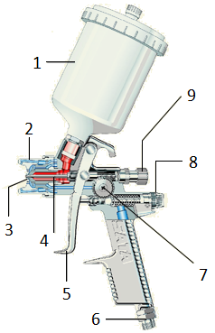

35 pav. Dažymo purkštuvas

Šaltinis: <http://www.autoemokymas.lt/mokinio_darbo_knyga/38/178>

1)

2)

3)

4)

5)

6)

7)

8)

9)

*29 užduotis. KOKĮ KIETIKLĮ LAKUI REKOMENDUOJAMA NAUDOTI ESANT AUKŠTESNEI APLINKOS TEMPERATŪRAI ARBA ATLIEKANT PILNĄ AUTOMOBILIO DAŽYMĄ?*

a) greitą;

b) lėtą;

c) vidutinį.

*30 užduotis. KADA ATSIRANDA DAŽŲ NUTEKĖJIMAI?*

a) per arti laikant purkštuvą;

b) per toli laikant purkštuvą;

c) parinkus netinkamus dažus.

*31 užduotis. DĖL KOKIŲ DAŽYMO KLAIDŲ ATSIRANDA DULKĖS IR ŠIUKŠLĖS DAŽOMAJAME PAVIRŠIUJE?*

a) netolygus lako padengimas;

b) pažeisti reikalavimai darbo aprangai;

c) naudojamas netinkamas dažų purkštuvas.

*32 užduotis. KAM REIKALINGAS KĖBULO PAVIRŠIAUS POLIRAVIMAS (galimi keli teisingi atsakymai)?*

a) dažymo defektams pašalinti;

b) įbrėžimų, nedidelių dulkių intarpų, nutekėjimams pašalinti;

c) dažų dangai atnaujinti;

d) pašalinti seną dažų dangą;

e) nuriebinti kėbulo paviršių.

**Modulis „Automobilio interjero eksploatacinė priežiūra“**

*1 užduotis. IŠVARDINKITE MEDŽIAGAS NAUDOJAMAS SĖDYNIŲ APMUŠALŲ GAMYBOJE:*

a)

b)

c)

*2 užduotis. SALONO VALYMO DARBŲ EILIŠKUMAS:*

a)

b)

c)

d)

e)

f)

*3 užduotis. KUO VADOVAUSITĖS PRIŽIŪRĖDAMI AUTOMOBILIO INTERJERĄ:*

a) draugų patarimais;

b) automobilio gamintojo instrukcijomis;

c) teisės aktais reglamentuojančiais valymo paslaugas.

*4 užduotis. APIBŪDINKITE OZONAVIMO PASKIRTĮ ĮRAŠYDAMI PRALEISTĄ ŽODĮ IR PABAIGDAMI SAKINĮ:*

Ozonavimas -tai ekologiškas ir labai efektyvus automobilių salonų būdas, kurio metu

*5 užduotis. PABAIKITE SAKINĮ:*

Automobilių salono cheminis valymas - tai valymo metodas,

*6 užduotis. KURIS ATSAKYMAS PILNAI APIBŪDINA SAUGOS DUOMENŲ LAPO PASKIRTĮ:*

a) saugos duomenų lape – pateikiama informacija apie cheminę medžiagą ar preparatą, kuria remiantis galima imtis reikalingų priemonių, susijusių su žmonių sveikatos apsauga, sauga darbo vietoje ir aplinkos apsauga;

b) saugos duomenų lape – pateikiama informacija susijusi su aplinkos apsauga;

c) saugos duomenų lape – pateikiama informacija apie cheminę medžiagą ar preparatą.

*7 užduotis. IŠVARDINKITE GALIMUS AUTOMOBILIO INTERJERO PLASTIKINIŲ PAVIRŠIŲ ĮBRĖŽIMŲ ŠALINIMO BŪDUS:*

a)

b)

c)

d)

*8 užduotis. IŠVARDINKITE ODA DENGTŲ SĖDYNIŲ PRIEŽIŪROS-VALYMO DARBŲ SEKĄ:*

a)

b)

c)

d)

e)

*9 užduotis. IŠVARDINKITE ĮRANKIUS REIKALINGUS AUTOMOBILIO INTERJERO PAVIRŠIŲ PADENGIMO PLĖVELE* DARBAMS ATLIKTI:

a)

b)

c)

d)

e)

f)

g)

*10 užduotis. IŠVARDINKITE AUTOMOBILIŲ APKLIJAVIME NAUDOJAMŲ PLĖVELIŲ PASKIRTIS:*

a)

b)

c)

d)

*11 užduotis.* *IŠVARDINKITE MEDŽIAGAS IR ĮRANKIUS NAUDOJAMUS ODOS DANGOS ATKŪRIMUI:*

a)

b)

c)

d)

e)

f)

g)

**Modulis „Automobilio langų stiklų keitimas“**

*1 užduotis. IŠVARDINKITE KEIČIAMŲ AUTOMOBILIŲ STIKLŲ PAVADINIMUS.*

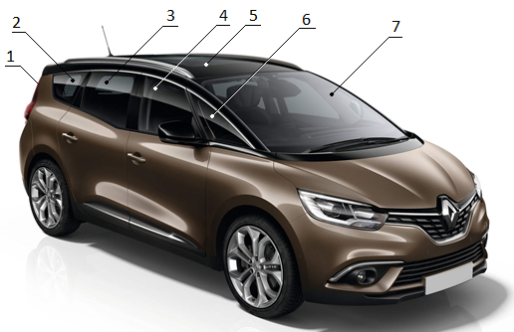

36 pav. Keičiamų automobilio stiklų pavadinimai

Šaltinis: <https://wearnesleasing.com/product/renault-grand-scenic/>

1-

2-

3-

4-

5-

6-

7-

*2 užduotis. KOKIAIS ATVEJAIS REIKIA KEISTI STIKLUS?*

a) atsiradus stiklo įdaužai;

b) įskilus stiklui padidinto matomumo zonoje;

c) atsiradus nežymiems įbrėžimams nuo stiklo valytuvų.

*3 užduotis. KOKIUS DARBUS REIKIA ATLIKTI PRIEŠ ĮMONTUOJANT AUTOMOBILIO PRIEKINĮ STIKLĄ?*

a) patikrinti stiklo montavimo vietos matmenis ir formą;

b) patikrinti priekinio sparno ir durų tarpus;

c) patikrinti variklio gaubto atsidarymo kampą.

*4 užduotis. KOKS KAMPINIO ŠLIFUOKLIO ABRAZYVINIO DISKO DALELIŲ POVEIKIS AUTOMOBILIO STIKLAMS IR DAŽŲ DANGAI?*

a) abrazyvinės dalelės jiems poveikio neturi;

b) abrazyvinės dalelės juos visiškai sugadina;

c) abrazyvinės dalelės nuo jų lengvai nusivalo.

*5 užduotis. KOKIOS GALI BŪTI PASEKMĖS EKSPLOATUOJANT AUTOMOBILĮ DĖL NEKOKYBIŠKAI ĮKLIJUOTO PRIEKINIO STIKLO (galimi keli teisingi atsakymai)?*

a) pablogės matomumas;

b) eismo įvykio atveju sumažės vairuotojo ir keleivių saugumas;

c) sumažės kėbulo stabilumas;

d) atsiras drėgmės prasiskverbimas į saloną;

e) sumažės apsauga nuo saulės UV spinduliavimo;

f) atsiras didesnė stiklo įtrūkimo galimybė.

*6 užduotis. KĄ VADINAME TRIPLEKSAIS?*

a) laminuotus automobilių stiklus;

b) grūdintus automobilių stiklus;

c) šoninius automobilių stiklus.

*7 užduotis. KĄ VADINAME STALINITAIS?*

a) laminuotus automobilių stiklus;

b) grūdintus automobilių stiklus;

c) šoninius automobilių stiklus.

*8 užduotis. KIEK KARTŲ GRŪDINTOJO STIKLO MECHANINIS ATSPARUMAS DIDESNIS NEI PAPRASTO?*

a) 2 kartus;

b) 5 kartus;

c) 10 kartų.

*9 užduotis. KOKIA DAŽNIAUSIAI PASITAIKANTI AUTOMOBILINIŲ STIKLŲ SKILIMO PRIEŽASTIS?*

a) stiklo įdauža;

b) neigiama aplinkos temperatūra;

c) retai keičiamos valytuvų šluotelės.

*10 užduotis. NUO KO PRIKLAUSO STIKLO KEITIMO SUDĖTINGUMAS (galimi keli teisingi atsakymai)?*

a) automobilio modelio;

b) stiklo dydžio;

c) stiklo pozicijos;

d) automobilio kėbulo techninės būklės;

e) įdaužų skaičiaus;

f) stiklo komplektacijos ir ardomų dalių skaičiaus.

*11 užduotis. LENTELĖJE SURAŠYKITE TRŪKSTAMUS PRIEKINIO STIKLO KEITIMO DARBUS PAGAL JŲ EILIŠKUMĄ.*

8 lentelė. Stiklo keitimo darbų eiliškumas.

|  |  |
| --- | --- |
| **Atliekami darbai** | **Darbų eiliškumas** |
|  | 1 |
|  | 2 |
|  | 3 |
|  | 4 |
| **Išimamas stiklas** | 5 |
|  | 6 |
| **Reikalui esant, pašalinami korozijos židiniai** | 7 |
|  | 8 |
| **Kėbulo bei naujo stiklo klijavimo paviršių gruntavimas** | 9 |
| **Priklijuojamas galinio vaizdo veidrodėlis ir kita įranga** | 10 |
|  | 11 |
| **Įklijuojamas stiklas** | 12 |
| **Stabilizuojama stiklo pozicija po įklijavimo** | 13 |
|  | 14 |
| **Uždedami stiklo valytuvai** | 15 |
|  | 16 |
| **Išvalomas automobilio vidus** | 17 |

*12 užduotis. KADA NEREIKIA KĖBULO RĖMELIO NUVALYTI IKI METALO RUOŠIANTIS STIKLO KLIJAVIMUI?*  
a) esant korozijos židiniams;

b) jeigu stiklas bus klijuojamas butilo klijais;

c) jeigu stiklas buvo klijuotas poliuretano klijais.

*13 užduotis. AR BŪTINA KEIČIANT DURŲ KILNOJAMĄ STIKLĄ IŠARDYTI DURŲ VIDINĘ APDAILĄ?*

a) būtina;

b) nebūtina;

c) būtina, jeigu stiklo kilnojimo mechanizmas yra mechaninis.

*14 užduotis.* *LENTELĖJE ĮRAŠYKITE PATEIKTO ĮRANKIO PAVADINIMĄ BEI SU JUO ATLIEKAMĄ OPERACIJĄ.*

9 lentelė. Įrankiai ir jais atliekamos operacijos.

|  |  |  |  |
| --- | --- | --- | --- |
| **Eil. Nr.** | **Įrankio vaizdas** | **Įrankio pavadinimas** | **Atliekama operacija** |
| 1. | https://www.irankiubaze.com/images/uploader/un/1000x1000.g/universalus-teleskopinis-staliukas-priekinio-stiklo-laikiklis-3.jpg?t=334093 |  |  |
| 2. |  |  |  |
| 3. |  |  |  |
| 4. |  |  |  |

37 pav. Įrankiai

Šaltinis: <https://www.irankiubaze.com/irankiai-auto-remontui/irankiai-automobiliu-remontui/automobiliniu-stiklu-keitimui>

**Modulis „Įvadas į darbo rinką“**

*TESTAS ĮSIVERTINTI GEBĖJIMAMS BAIGUS PROGRAMĄ*

* 1. Ką reikia nustatyti prieš pradedant automobilio kėbulo geometrijos atstatymo darbus?
  2. kokia buvo jėgos kryptis, sukėlusi automobilio kėbulo pažeidimus;
  3. kokios spalvos buvo automobilio kėbulas;
  4. kiek laiko praėjo nuo avarijos.
  5. Kas yra automobilio diagnostika?
  6. neatskiriama automobilių techninės priežiūros ir remonto dalis;
  7. skirtas patikslinti, ar reikia einamojo remonto;
  8. skirtas tik nustatyti techninės priežiūros ir remonto kokybę.
  9. Kokių pažeidimų negalima nustatyti vizualiai be prietaisų, apžiūrint automobilio kėbulą?

1. deformuotas lakštines detales;
2. nevienodus abiejų automobilių pusių ratų tarpašinius atstumus;
3. kėbulo vidinių ertmių deformacijas ir antikorozinę būklę.
   1. Kaip vadinamos kėbulo sritys, kurios turi apsaugoti keleivius nuo smūgio jėgos autoįvykio metu, nes slopina susidūrimo energiją?
4. automobilio apsauginiai ruožai;
5. kėbulo deformacijos zonos;
6. kėbulo apsauginės zonos.
   1. Kas vyksta automobilio kėbule, kurio deformacija yra prognozuojama?
7. palaipsniui sugeriama smūgio energija ir iki minimumo sumažėja jo padariniai keleiviams;
8. palaipsniui sugeriama smūgio energija ir padidėja jo poveikis keleiviams;
9. nesugeria smūgio energijos, bet sumažina jo padarinius keleiviams.
   1. Kokie gedimai, atsirandantys automobilio eksploatacijos metu, laikomi pavojingais?
10. gedimai, kurie kelia grėsmę važiavimo saugumui, susiję su atskirų detalių suirimu, korozija;
11. automobilio išorinių kėbulo detalių pažeidimas veikiant korozijai;
12. gedimai, kurie atsiranda neeksploatuojant automobilio.
    1. Koks kėbulo pažeidimų atstatymo eiliškumas?
13. pradėti lyginimo darbus nuo žemiausio taško;
14. pažeidimų atstatymas vykdomas prisilaikant priešingo deformavimui eiliškumo;
15. lyginimo operacijų eiliškumas neturi reikšmės.
    1. Koks išgaubtų ir įlenktų kėbulo vietų atstatymo eiliškumas?
16. pirmiausia atstatomi visi įlenkimai;
17. pirmiausiai atstatomi visi išgaubimai;
18. išgaubimai ir įlenkimai atstatomi pakaitomis eilės tvarka.
    1. Kaip atliekamas deformuoto kėbulo stovo atstatymas?
19. atstatoma naudojant tempimo koloną ir pagal būtinumą išimamos durelės, nuimama dekoratyvinė apdaila,
20. išimama apdaila, skydelis
21. atstatoma išimant dureles, sėdynes, nuėmus dekoratyvinę apdailą ir kilimą nuo grindų
    1. **Kurie iš išvardytų būdų galimi aliuminio suvirinimui?**
22. **suvirinimas pusautomačiu;**
23. **suvirinimas aliuminio elektrodais;**
24. **galimi abu būdai.**

**11. Kėbule pagamintame iš aliuminio duobutė taisoma:**

**a) nuo vidurio į kraštus**

**b) nuo kraštų į vidurį**

**c) galimi abu būdai**

**12. Kas yra korozija?**

**a)** metalo kietumo praradimas, dėl cheminės ar elektrocheminės sąveikos su aplinka;

**b)** metalo irimas dėl cheminės ar elektrocheminės sąveikos su aplinka;

**c) metalo savybė apibūdinanti jo plastiškumą.**

**13. Kaip nustatoma kėbulo laikančiųjų konstrukcijų dalių pakeitimo technologija?**

**a) vadovaujantis automobilio gamintojo instrukcijomis;**

**b) automobilių kėbulininko nuožiūra;**

**c) vadovaujantis teisės aktais, reglamentuojančiais vairuotojo darbų saugą.**

**14. Nedideli kėbulo plieninių išorinių detalių įlinkiai pašalinami:**

**a) pradiniais smūgiais į centrą, po to į kraštus;**

**b) eiliškumas nesvarbu;**

**c) pradiniais smūgiais į kraštus, po to judama į centrą.**

**15.** **Tiesinant įlinkius plaktuku, smūgiuojama:**

**a) iš alkūnės;**

**b) iš peties;**

**c) iš riešo.**

**16. Guminiai kūjeliai nenaudojami:**

**a) mažų įlinkių tiesinimui;**

**b) įkaitinto metalo tiesinimui;**

**c) didelių įlinkių tiesinimui.**

17. Kėbulo išorinės dalys tai:

a) sparnas, variklio dangtis, durys, bamperis;

b) variklio ir bagažinės dangčiai, galinė stogo sija, bamperis;

c) priekinis ir galinis bamperis, amortizatorių stovai.

18. Kėbulo geometrijai atstatyti mobilioji tempimo kolona tvirtinama:

a) prie stendo pado;

b) prie automobilio dugno;

c) prie automobilio rėmo.

19. Tempimo metu automobilis prie stendo pritvirtinamas:

a) 3 taškuose;

b) 2 taškuose;

c) 4 taškuose.

20. Kodėl atsiranda deformacijos suvirinimo metu?

a) per maža suvirinimo srovė;

b) netinkamai pasirinkti suvirinimo parametrai;

c) suvirinimo metru atsiranda dideli temperatūros skirtumai suvirinimo vietoje.

21. Kokie pirminiai veiksmai atliekami prieš išardant automobilio kėbulą?

a) atjungiamas automobilio elektros energijos šaltinis;

b) pakeliamas automobilis keltuvu;

c) išimami automobilio stiklai.

22. Kokius papildomus darbus reikia atlikti nuimant sparną?

a) nuimti priekinį ratą, žibintus;

b) nuimti bamperį, radiatoriaus groteles, optinius elementus;

c) nuimti visas kėbulo dalis, kurios trukdo atlikti nurodytą operaciją.

23. Kuris detalių sujungimas vadinamas išardomu?

a) taškinis suvirinimas;

b) jungimas smeige;

c) kniedijimas.

24. Ką reikia būtinai atlikti dirbant su cheminėmis medžiagomis?

a) naudoti tik elektrinius įrankius;

b) susipažinti su šių medžiagų saugos duomenų lapais (SDL);

c) įsitikinti, ar oro temperatūra darbo vietoje ne mažesnė nei 5°C.

25. Kaip paruošiamas paviršius glaistymui?

a) paviršius nuriebalinamas;

b) paviršius nuriebalinamas, pažeisti gamykliniai dengiamieji sluoksniai nuvalomi iki metalo blizgesio;

c) paviršius nuplaunamas, nuriebalinamas.

26. Kokios priemonės palengvina šlifavimą ir saugo šlifavimo popierių nuo užterštumo?

a) šlifavimo dulkes nupučiantis ventiliatorius;

b) šlifavimo popierius su skylutėmis;

c) mechaniniai šlifavimo prietaisai su oro nusiurbimu.

27. Kaip džiovinamas gruntuotas paviršius?

a) kaitinama iki 150ºC;

b) kaitinti negalima;

c) pagal gamintojo technines sąlygas.

28. Kam reikalingas automobilio gruntavimas?

a) kad automobilis būtų stabilesnis;

b) kad užtikrintų skirtingų paviršių ir medžiagų sukibimą;

c) kad būtų sunaudojama mažiau dažų.

29. Koks gruntas naudojamas pirminiam gruntavimui?

a) poliuretaninis;

b) rūgštinis, epoksidinis;

c) nitrogruntas.

30. Koks tinkamiausias įrankis, naudojamas didelių plokštumų glaisto išlyginimui?

a) oblius su stačiakampiu 70x420 mm padu;

b) šlifavimo mašinėlė su Ø150 mm padu;

c) oblius su stačiakampiu 70x198 mm padu.

31. Kaip vadinama dažymo oro slėgio sistema, esant vidutiniam oro slėgiui?

a) HVLP;

b) RP;

c) konvencinis pulverizavimas.

32. Kada galima dažyti naudota detalę metodu ,,šlapias ant šlapio“?

a) po užglaistymo;

b) kai detalė paruošta dažymui ir neturi pažeidimų;

c) kai reikia užpildyti nelygumus.

33. Kokį laką naudosime vandeninių dažų lakavimui?

a) 2K – MS laką;

b) HS laką;

c) lakuojami visais automobiliniais lakais.

34. Kokios yra nubėgimų atsiradimo priežastys?

a) per didelis oro slėgis;

b) per stori dažų sluoksniai;

c) per gerai nuvalytas dažomas paviršius.

35. Kuris veiksnys lemia dažymo kokybę?

a) atstumas tarp dažymo paviršiaus ir purkštuvo;

b) dažų rūšis;

c) dažų maišyklė.

36. Koks dažymo slėgis (bar) naudojamas dažant vandeniniais dažais vidutinio (RP) arba žemo slėgio (HVLP) purkštuvu?

a) 3,0;

b) 2,0;

c) 0,8.

37. Kam skirti anglies kontroliniai milteliai?

a) juodos spalvos automobilių poliravimui;

b) dažų klampumui pagerinti;

c) ruošiamų dažymui paviršių nelygumams išryškinti.

38. Ar būtina apklijuoti visą automobilį, jeigu dažoma tik viena nenuimta nuo kėbulo detalė?

a) nebūtina;

b) būtina;

n) nebūtina, jeigu dažoma ne kameroje.

39. Koks rekomenduojamas poliravimo mašinėlės kampinis greitis?

a) 500-600 aps. per 1 min;

b) 1500-2000 aps. per 1 min;

c) 6000-8000 aps. per 1 min.

40. Kurioms kėbulo dalių vietoms apsaugoti naudojamas antikorozinis vaškas?

a) kėbulo dugnui;

b) kėbulo vidinėms ertmėms;

c) kėbulo dažų dangai.

**Testų ir užduočių atsakymai**

**Modulis „Įvadas į profesiją“**

*TESTAS ĮSIVERTINTI GEBĖJIMAMS PRIEŠ PRADEDANT MOKYTIS*

# *TESTO ATSAKYMAI:*

|  |  |  |  |  |  |  |  |  |  |  |  |  |  |  |  |  |  |  |  |
| --- | --- | --- | --- | --- | --- | --- | --- | --- | --- | --- | --- | --- | --- | --- | --- | --- | --- | --- | --- |
| 1 | 2 | 3 | 4 | 5 | 6 | 7 | 8 | 9 | 10 | 11 | 12 | 13 | 14 | 15 | 16 | 17 | 18 | 19 | 20 |
| a) | a) | c) | a) | a) | b) | b) | b) | b) | c) | c) | b) | a) | c) | c) | b) | b) | b) | b) | a) |

# Modulis „Automobilių kėbulų techninės būklės vertinimas“

*1 užduotis. IŠVARDINKITE KĖBULO LAIKANČIOSIOS KONSTRUKCIJOS DALIS.*

1 – **priekinis statramstis;**

2 **– stogo skersinis;**

3 **– galinis statramstis;**

4 **– galinis lonžeronas;**

5 **– centrinis statramstis;**

6 **– tunelis;**

7 **– dugno skersinis;**

8 **– slenkstis;**

9 **– priekinė sienelė;**

10 **– priekinis lonžeronas**.

*2 užduotis. IŠVARDINKITE KĖBULO IŠORINES DALIS.*

1 – **variklio skyriaus dangtis;**

2 **– stogo panelis;**

3 **– bagažinės dangtis;**

4 **– priekinis sparnas;**

5 **– priekinių durų panelis;**

6 **– galinių durų panelis;**

7 **– galinis sparnas;**

8 **– kėbulo dugnas;**

9 **– priekinis skydelis.**

*3 užduotis. KURIOS IŠ IŠVARDYTŲ KĖBULO DALIŲ, NORINT LENGVIAU PAŠALINTI DEFORMACIJAS, NEGALIMA KAITINTI?*

c) **centrinis statramstis.**

*4 užduotis. KURIE IŠ IŠVARDYTŲ DOKUMENTŲ NURODO PAGRINDINIUS REIKALAVIMUS KELIAMUS AUTOMOBILIŲ REMONTO PASLAUGOMS?*

1. **Lietuvos standartas: automobiliai. techninė priežiūra ir remontas**;

*5 užduotis. Į PRALEISTAS VIETAS ĮRAŠYKITE KĖBULO IŠORINIŲ DALIŲ DEFORMACIJOS APIBŪDINIMĄ IR PAŽEISTOS DETALĖS PLOTĄ PROCENTAIS.*

Kėbulo išorinių detalių deformacijų klasifikavimas:

1. mažai apgadinta – jei deformuota dalis yra **be aštrių raukšlių, įplėšimų ir kitų panašių apgadinimų**, deformuotas kėbulo dalies plotas apima ne daugiau kaip **20 %** jos paviršiaus;
2. vidutiniškai apgadinta – kai deformuota dalis yra **be aštrių raukšlių ir kitų panašių apgadinimų**, o deformuotas kėbulo dalies plotas apima **20–50 %** jos paviršiaus;
3. labai apgadinta – kai deformuotoje kėbulo dalyje yra **aštrių raukšlių, metalo ištempimų ir kitų panašių apgadinimų** ir (arba) deformuotas kėbulo dalies plotas sudaro daugiau kaip **50 %** jos paviršiaus.

*6 užduotis. VIZUALINIO KĖBULŲ TECHNINĖS BŪKLĖS NUSTATYMO METU APŽIŪRIMA IR NUSTATOMA:*

1. **dangos pažeidimų dydis ir pobūdis;**
2. **kokios lakštinio metalo dalys deformuotos (išorėje/viduje);**
3. **ar stoge yra iškilimų/įlinkimų;**
4. **ar nepažeistas durų, variklio ir bagažinės dangčių užsidarymas;**
5. **ar pažeidimų zonoje nedeformuotos išilginės sijos;**
6. **ar keleivių salonas nėra iškrypęs;**
7. **ar gali funkcionuoti valdymo sistemos.**

*7 užduotis.**KOKIE KĖBULO PARAMETRAI MATUOJAMI PAVAIZDUOTU ĮRANKIU?*

c) **kėbulų durelių bei jungimo tarpeliai.**

* + 1. ***užduotis*.** *KAIP NUSTATOMA AUTOMOBILIO KĖBULO AŠIŲ IR DUGNO DEFORMACIJA?*

1. **atlikti matavimus teleskopine matavimo liniuote arba elektronine kėbulų matavimo sistema;**

9 *užduotis*.*KĖBULO EKSPLOATACINIAI APGADINIMAI ATSIRANDA DĖL:*

c) **korozijos poveikio, drėgmės**.

*10 užduotis*. *KURIOS IŠ PATEIKTŲ PRIEMONIŲ NAUDOJAMOS KĖBULO PIRMINĖS APŽIŪROS METU? PARAŠYKITE PRIEMONĖS PAVADINIMĄ 1 LENTELĖJE:*

1 lentelė. Kėbulo pirminės apžiūros metu naudojamos priemonės.

|  |  |  |
| --- | --- | --- |
| **Eil. Nr.** | **Priemonė** | **Priemonės pavadinimas** |
| 1. | https://www.irankiubaze.com/images/uploader/le/750x750.g/lempa-5w-dazu-parinkimui-3.jpg?t=735687  **4 pav. 1 priemonė**  **Šaltinis:** <http://www.vigorus.lt/lempa-5w-dazu-parinkimui-yt08509/i18653> | **Lempa** |
| 2. | **5 pav. 2 priemonė**  **Šaltinis:** <http://www.vigorus24.lt/tarpu-tarp-kebulo-daliu-matuokliai-su-prisisiurbianciais-reguliujamais-padais-3-vnt-8763/i11752> | **Tarpų tarp kėbulo dalių matuokliai** |
| 3. | https://www.dazustoriomatuokliai.lt/207-thickbox_default/dazu-storio-matuoklis-eco-2.jpg  **6 pav. 3 priemonė**  **Šaltinis:** <https://www.dazustoriomatuokliai.lt/dazu-storio-matuokliai/9-dazu-storio-matuoklis-eco-2.html> | **Dažų storio matuoklis** |
| 4. | **7 pav. 4 priemonė**  **Šaltinis:** <https://www.visiirankiai.lt/lt/irankiai-kebulo-lyginimui/19935-atbulinis-plaktukaspagalveles-meninis-lyginimas.html> | nenaudojama |
| 5. | **8 pav. 5 priemonė**  **Šaltinis:** <https://servisoiranga.lt/servisu-iranga/kebulu-remonto-iranga/kebulu-matavimo-sistemos/kebulo-pazeidimu-matavimo-irankis-messfix-920-2600-m-wielander-schill> | **Kėbulo pažeidimų matavimo įrankis** |
| 6. | http://www.vigorus.lt/catalog/201108105655_es51.jpg  **9 pav. 6 priemonė**  **Šaltinis:** <http://www.vigorus.lt/etipo-raktas-terkslinis-dvipusis-e10xe12-sk6310/i25095> | nenaudojama |

*11 užduotis. ŽIŪRĖDAMI Į PAVEIKSLĖLIUS ATSAKYKITE Į ŽEMIAU PATEIKTUS KLAUSIMUS.*

1. **mechaninė liniuotė.**
2. **automobilio gamintojo techninės duomenų bazės, specializuotos automobilių remonto duomenų bazės.**
3. **matavimai atliekami palyginamuoju būdu.**

*12 užduotis. KOKS GEOMETRINIŲ MATAVIMŲ TIKSLUMAS, KAI MATAVIMAI ATLIEKAMI SU MECHANINE TELESKOPINE LINIUOTE?*

1. **1 mm;**

*13 užduotis. APIBŪDINKITE KOKIUS ĮRENGINIUS MATOTE PAVEIKSLĖLYJE.*

**Automobilio kėbulo geometrijos atstatymo stendo darbo vieta su žirkliniu keltuvu ir tvirtinimo kolonomis**

* + 1. *užduotis. KOKIE REMONTO DARBAI ATLIEKAMI ŠIOJE DARBO VIETOJE?*

1. **kėbulo geometrijos patikra;**

*15 užduotis. KOKIE DIAGNOSTIKOS DARBAI PAVAIZDUOTI PAVEIKSLĖLYJE?*

**Galinių durelių tarpų matavimas tarpumačiu.**

* + 1. *užduotis.**KURIS TEIGINYS APIE AUTOMOBILIŲ KĖBULŲ KOROZIJĄ YRA TEISINGAS?*

1. **korozijos proceso metu vyksta cheminė metalų reakcija**.
   * 1. *užduotis*. *KADA AUTOMOBILIO KĖBULAS LAIKOMAS VISIŠKAI SUGADINTU?*
2. **kai remonto kaštai didesni už automobilio liekamąją vertę;**
   1. *užduotis. KOKIU PRIETAISU TIKRINAMA AUTOMOBILIO UŽDARŲ ERTMIŲ BŪKLĖ?*
3. **endoskopu.**
   1. *užduotis. KAM NAUDOJAMI ŠABLONAI?*

**c) kontūrų, profilių tikrinimui.**

* 1. *užduotis. KAS TIKRINAMA RĖMŲ KALIBRU?*
  2. **ašies tvirtinimo taškai (matavimo taškų erdvinė padėtis);**

*21 užduotis. KOKIU TIKSLUMU GALI BŪTI NUSTATOMAS KĖBULO GEOMETRIJOS PAŽEIDIMAS NAUDOJANT SPECIALIĄ MATAVIMO SISTEMĄ?*

* 1. **nustatomas kėbulo geometrijos pažeidimas 1 mm tikslumu;**

**Modulis „Automobilių kėbulų išrinkimas ir surinkimas“**

*1 užduotis. KOKIU TIKSLU ATLIEKAMAS AUTOMOBILIO KĖBULO IŠRINKIMAS?*

c) **paruošti kėbulą remontui.**

*2 užduotis. KOKIE DARBAI IŠRINKIMO METU ATLIEKAMI PIRMIAUSIAI?*

a) **atjungiamas automobilio eketros maitinimo šaltinis;**

*3 užduotis. KURIE DARBAI PRISKIRIAMI AUTOMOBILIO KĖBULO IŠRINKIMUI* (*galimi keli teisingi atsakymai)?*

a) **variklio gaubto nuėmimas;**

b) **variklio iškėlimas;**

c) **pakabos elementų išėmimas;**

e) **prietaisų skydelio išėmimas;**

f) **galinių žibintų išėmimas;**

h) **durų apdailos nuėmimas.**

*4 užduotis. IŠVARDINKITE MAZGUS IR DETALES, KURIOS YRA IŠARDYTOS PATEIKTAME*

*PAVEIKSLĖLYJE.*



14 pav. Dalinai išardytas automobilio kėbulas

Šaltinis: http://www.autoemokymas.lt/mokinio_darbo_knyga/43/284

**Išardytos šios kėbulo detalės**: priekinis buferis, priekiniai žibintai, priekiniai sparnai, variklio gaubtas, priekinė panelė, priekinis apatinis kėbulo rėmas.

**Išmontuoti šie automobilio mazgai ar sistemos**: variklis, pavarų dėžė, priekinė pakaba, vairavimo sistemos elementai.

5 užduotis. *IŠVARDINKITE AUTOMOBILIO KĖBULO DALIS KARTU NURODANT DETALĖS IŠRINKIMO BŪDĄ.*

1. – **variklio gaubtas – nuimamas paprastaisiais įrankiais;**

2. **– priekinis buferis – nuimamas paprastaisiais įrankiais;**

3. **– priekinė panelė – nuimamas paprastaisiais įrankiais;**

4. **– priekinis sparnas – nuimamas paprastaisiais įrankiais;**

5. **– priekinės durys – nuimamas paprastaisiais įrankiais;**

6. **– galinės durys – nuimamas paprastaisiais įrankiais;**

7. **– galinis sparnas – nuimamas taikant atskyrimo metodus;**

8. **– galinis buferis – nuimamas paprastaisiais įrankiais;**

9. **– galinė panelė – nuimamas taikant atskyrimo metodus;**

10. – **bagažinės dangtis – nuimamas paprastaisiais įrankiais;**

11. – **stogas – nuimamas taikant atskyrimo metodus.**

*6 užduotis. DĖL KOKIŲ PRIEŽASČIŲ NETURĖJUSIO KĖBULO DEFORMACIJOS AUTOMOBILIO TARPAS TARP PRIEKINIO SPARNO IR DURŲ BŪNA NETOLYGUS (galimi keli teisingi atsakymai)?*

a) **išdilę durų vyriai;**

d) **išsireguliavusi durų spyna.**

*7 užduotis. UŽBAIKITE SAKINIUS ĮRAŠYDAMI TINKAMUS ŽODŽIUS.*

Po automobilio kėbulo išardymo turi būti atliktas laikinas ***konservavimas***, kad apsaugoti nuo ***korozijos*** neapsaugotus paviršius. Taip pat būtina imtis priemonių, neleidžiančių ***nešvarumams*** patekti į nenuimtą įrangą.

*8 užduotis.* *LENTELĖJE ĮRAŠYKITE PATEIKTO ĮRANKIO PAVADINIMĄ BEI SU JUO ATLIEKAMĄ OPERACIJĄ.*

2 lentelė. Įrankiai ir juo atliekamos operacijos.

|  |  |  |  |
| --- | --- | --- | --- |
| **Eil. Nr.** | **Įrankio vaizdas** | **Įrankio pavadinimas** | **Atliekama operacija** |
| 1. | 16 pav. 1 įrankis  Šaltinis: <https://www.visiirankiai.lt/lt/keltuvai-greiciu-dezems/21630-transmisijos-domkratas-500-kg.html> | **Hidraulinis keltuvas** | **Pagalbinė atrama išmontuoti transmisijos mazgus** |
| 2. | Variklio / pavarų dėžės laikiklis | 690 - 1050 mm (8606)  17 pav. 2 įrankis  Šaltinis: <http://www.vigorus24.lt/atrama-greiciu-dezei-varikliui-8606/i12095> | **Universali mechaninė atrama** | **Pagalbinė atrama išmontuoti variklio ir transmisijos agregatus** |
| 3. | Variklio kranas | Dvigubas stūmoklio tipas | 2000 kg (9249)  18 pav. 3 įrankis  Šaltinis: <http://www.vigorus24.lt/variklio-kranas-2000-kg-dvigubas-cilindro-tipas-9249/i16091> | **Hidraulinis kranas** | **Įrankis varikliui išimti** |
| 4. | 19 pav. 4 įrankis  Šaltinis: <http://www.vigorus24.lt/laikiklis-varikliui-7501450-mm-300-kg-bgstechic-9234/i6040> | **Mechaninė atrama** | **Pagalbinė atrama išmontuoti variklio ir transmisijos mazgus** |
| 5. | Keltuvai Archives - Elklita.lt  20 pav. 5 įrankis  Šaltinis: <https://elklita.lt/produktai/mobilus-kelimo-stalai/> | **Hidraulinis kėlimo stalas** | **Pagalbinė atrama išmontuoti variklio, transmisijos ir važiuoklės mazgus** |

*9 užduotis.* *IŠVARDINKITE NUIMAMAS PLASTIKINES IŠORINES AUTOMOBILIO KĖBULO DALIS.*

1 – **priekinės apdailos grotelės;**

2 – **priekiniai žibintai;**

3 – **posūkių žibintai;**

4 – **variklio gaubto apdailos, priekinio lango purkštukai;**

5 – **išorinis veidrodis;**

6 – **galinio dangčio apdailos;**

7 – **galiniai žibintai;**

8 – **galinio buferio apdailos juostos;**

9 – **galinis buferis;**

10 – **išorinės durų rankenėlės;**

11 – **durų apdailos;**

12 – **priekinis buferis, apdailos juostos, grotelės.**

*10 užduotis. IŠVARDINKITE, KOKIUS DARBUS REIKIA ATLIKTI, NORINT IŠARDYTI IR NUIMTI KĖBULO DURIS:*

Paruošti kėbulo ardymo darbo vietą, parinkti reikalingus ardymo įrankius ir įrangą, paruošti sandėliavimo priemones, išvalyti automobilio kėbulą, paruošti asmens apsaugos priemones, nuimti vidines durų apdailas.

*11 užduotis. KOKIOM DETALĖM KĖBULO VIDAUS ARDYMO METU TAIKOMI YPATINGI SAUGOS REIKALAVIMAI?*

a) **saugos pagalvėm;**

*12 užduotis. IŠVARDINKITE, KOKIUS DARBUS REIKIA ATLIKTI, NORINT IŠIMTI VARIKLĮ IŠ AUTOMOBILIO KĖBULO:*

Paruošti darbo vietą, parinkti reikalingus ardymo įrankius ir įrangą, paruošti sandėliavimo priemones, paruošti asmens apsaugos priemones, išvalyti automobilio kėbulą, parengti išorines kėbulo apsaugas, atjungti akumuliatoriaus bateriją, išardyti reikiamas kėbulo detales, atjungti aušinimo sistemą nuo variklio, atjungti elektros instaliaciją, transmisiją, važiuoklę, deginių pašalinimo sistemą nuo variklio, atjungti kitas sistemas, trukdančias išimti variklį iš automobilio kėbulo.

*13 užduotis. IŠVARDINKITE IŠARDOMAS PRIEKINIO BUFERIO DALIS.*

1 – **skersinė tvirtinimo sija;** 6 – **šoninės grotelės su priešrūkinio žibinto apdaila;**

2 – **priekinis buferis;** 7 – **apatinis spoileris;**

3 – **posparnio tvirtinimo elementas;** 8 – **apatinės centrinės grotelės;**

4 – **buferio apdailos tvirtinimo elementas;** 9 – **dangtelis tempimo įtaiso ertmei;**

5 – **buferio apdaila;** 10 – **tvirtinimo varžtai.**

*14 užduotis. IŠVARDINKITE AUTOMOBILIO VIDAUS DALIS.*

1 – **ventiliacijos anga prietaisų panelėje;** 8 – **ventiliacijos anga;**

2 – **daiktadėžė;** 9 – **galvos atrama;**

3 – **sėdynė;** 10 – **pavarų svirtis;**

4 – **vidinė durų rankena;** 11 – **valdymo pedalai;**

5 – **durų apmušalas (vidinė apdaila);** 12 **– vairaratis;**

**6 – porankis;** 13 **– prietaisų skydelis;**

**7 – atsarginis ratas;** 14 – **klimato kontrolės, navigacijos valdiklis.**

**Modulis „Automobilių kėbulų deformacijų šalinimas,**

**detalių virinimas ir litavimas“**

*1 užduotis. NAUDOJANT SUSLĖGTĄ DEGUONĮ DRAUDŽIAMA DIRBTI:*

1. **tepaluotomis rankomis;**

*2 užduotis. KOKS TARPAS GALANDIMO STAKLĖSE TURI BŪTI TARP ATRAMOS IR GALANDIMO DISKO?*

1. **3 mm;**
   1. *užduotis. KOKIA SPALVA YRA DAŽOMOS ACETILENO DUJŲ ŽARNOS?*

**b) raudona spalva;**

* 1. *užduotis. KOKIOS PRIEMAIŠOS GELEŽIES LYDINIUOSE NEPAGEIDAUTINOS?*

**b) siera ir fosforas;**

*5 užduotis. KOKIAM TIKSLUI ATLIEKAMAS PLIENO ATKAITINIMAS?*

**b) kad pasikeistų lydinio struktūra ir savybės;**

*6 užduotis. KAM LITAVIME NAUDOJAMI FLIUSAI?*

**c) pašalinti oksidų plėvelę ir neleisti susidaryti naujiems oksidų sluoksniams.**

*7 užduotis. KOKIA AUTOMOBILIO KĖBULO LONŽERONŲ PASKIRTIS?*

**b) smūgio apkrovas paskirsto tolygiai visam automobilio kėbului;**

*8 užduotis. KOKS TURI BŪTI METALO PJOVIMO PJŪKLO DANTŲ ŽINGSNIS, PJAUNANT MINKŠTUS METALUS?*

**a) stambus;**

*9 užduotis. KOKIE YRA KNIEDYTŲ SUJUNGIMŲ PRIVALUMAI?*

**a) galima sujungti skirtingos sudėties medžiagas;**

*10 užduotis. ŽIŪRĖDAMI Į PAVEIKSLĖLĮ IŠVARDINKITE KNIEDŽIŲ FORMŲ PAVADINIMUS.*

**a)** **kniedės galvutė pusapvalė;**

**b) kniedės galvutė paslėpta;**

**c) kniedės galvutė pusiau paslėpta;**

**d) kniedės galvutė plokščia;**

**e) tuščiavidurė kniedė;**

**f) tuščiavidurė kniedė su koteliu formuojančiu antrąją galvutę**

*11 užduotis. ŽIŪRĖDAMI Į PAVEIKSLĖLĮ IŠVARDINKITE KNIEDYTŲ SUJUNGIMŲ PAVADINIMUS*.

**a)** **užleistinis;**

**b) sudurtinis;**

**c) mišrus.**

*12 užduotis. NUO KO LABIAUSIAI PRIKLAUSO LITUOTO SUJUNGIMO KOKYBĖ?*

**a) nuo teisingo lydmetalio ir fliuso parinkimo;**

*13 užduotis. KAM REIKALINGOS TERMO JUOSTELĖS, ATLIEKANT AUTOMOBILIO KĖBULO LYGINIMO DARBUS?*

**b) kad atliekant deformuotos vietos kaitinimą, neperkaitintume paviršiaus;**

*14 užduotis. KODĖL ATLIEKANT AUTOMOBILIO DALIŲ IŠ ALIUMINIO LYGINIMĄ, NEGALIMA NAUDOTIS ĮRANKIAIS, KURIAIS BUVO ŠALINAMOS PLIENINIŲ DETALIŲ DEFORMACIJOS?*

**b) ant aliuminio detalių paviršiaus dėl susidarančios galvaninės poros prasidės korozija;**

*15 užduotis. KURIS AUTOMOBILIO KĖBULO PLASTMASINIŲ DETALIŲ REMONTO BŪDAS NETINKAMAS?*

**b) automobilio kėbulo plastmasinės detalės remontuojamos jas kniedijant;**

*16 užduotis. KOKIU TIKSLU NAUDOJAMOS ANGLIARŪGŠTĖS ARBA ARGONO DUJOS SUVIRINANT?*

**a) apsaugoti siūlę nuo temperatūros pokyčių ir atmosferos poveikio;**

*17 užduotis. KURIUO IŠ IŠVARDINTŲ MATAVIMO PRIETAISŲ MATUOJAMAS ALYVOS SLĖGIS HIDRAULINIAME ĮRENGINYJE?*

**b) manometru;**

*18 užduotis. KOKS SUVIRINIMO BŪDAS DAŽNIAUSIAI NAUDOJAMAS REMONTUOJANT LENGVŲJŲ AUTOMOBILIŲ KĖBULUS?*

**b) suvirinimas apsauginėse dujose;**

*19 užduotis. KADA KLIJUOTŲ METALINIŲ KĖBULO DALIŲ SIŪLĖS BUS NETVIRTOS?*

**c) kai klijų sluoksnis ant klijuojamų paviršių viršys 0,5mm, o klijuojami kraštai bus platesni nei 20 mm.**

*20 užduotis. APIBŪDINKITE KLIJAVIMO PRIVALUMUS PRIEŠ KITUS SUJUNGIMO BŪDUS****?***

**Klijavimas yra ypač veiksmingas metodas, kai prireikia sujungti skirtingas medžiagas užtikrinant atitiktį saugos standartams ir didinant automobilio stabilumą. Klijuotos jungtys apsaugomos nuo korozijos, kurią sukelia aplinkos veiksniai. Papildomas izoliavimas nuo vandens.**

*21 užduotis. KOKIAIS REMONTO BŪDAIS NEGALIMA REMONTUOTI KOROZIJOS PAŽEISTOS KĖBULO DALIES?*

**a) nušlifuojant šveičiamuoju popieriumi ir uždažant;**

*22 užduotis. KOKIOS DUJOS NAUDOJAMOS KAIP APSAUGINĖS SUVIRINANT MAG BŪDU?*

**b) anglies dioksidas** (CO2);

*23 užduotis. KOKIOS APSAUGINĖS DUJOS NAUDOJAMOS VIRINANT ALIUMINĮ?*

**b) argonas;**

*24 užduotis. PAGAL KĄ PARENKAMAS SUVIRINIMO SROVĖS STIPRUMAS, SUVIRINANT MMA BŪDU?*

**a) pagal elektrodo skersmenį**;

*25 užduotis. KOKĮ SUVIRINIMO BŪDĄ NURODO ŠIS ŽYMĖJIMAS - MAG?*

**b) pusautomatinį suvirinimą aktyviųjų dujų aplinkoje**;

*26 užduotis. ĮRAŠYKITE Į LENTELĘ SUVIRINIMO SIŪLIŲ PAVADINIMUS PAGAL PADĖTĮ ERDVĖJE?*

3 lentelė. Suvirinimo siūlės.

|  |  |
| --- | --- |
| **Suvirinimo siūlės** | **Pavadinimas** |
|  | **Horizontalioji** |
|  | **Vertikalioji** |
|  | **Lubinė** |
|  | **Žemutinė** |

26 pav. Suvirinimo siūlių klasifikacija

Šaltinis: <https://www.suvirinimas.lt/lt/blog/suvirinimo-padetys>

*27 užduotis. KOKIOS SUVIRINIMUI NAUDOJAMOS VIELOS NEBŪNA?*

**c) tuščiavidurės.**

*28 užduotis. KĄ VADINAME SUVIRINTA JUNGTIMI?*

**b) neišardomą sujungimą, gautą suvirinant**;

*29 užduotis. KOKIA VENTILIACIJA TURI BŪTI SUVIRINTOJO DARBO VIETOJE?*

**c) vietinė ištraukiamoji**.

*30 užduotis. KAIP YRA ŽYMIMA KINTAMA SROVĖ?*

**a) DC;**

*31 užduotis. KOKIU ĮRANKIU GALIMA ATLIKTI PJOVIMO IR ŠLIFAVIMO OPERACIJAS?*

**a) kampiniu šlifuokliu;**

*32 užduotis. Į KĄ LABIAUSIAI REIKIA ATSIŽVELGTI, LANKSTANT AR FORMUOJANT PLIENĄ HIDRAULINĖMIS PRIEMONĖMIS?*

**a) reikia atsižvelgti, kad plienas turi plastinę (grįžtamąją) ribą;**

*33 užduotis. KOKIOJE APLINKOJE NEGALIMA NAUDOTIS ELEKTRINIAIS ĮRANKIAIS?*

**a) drėgnoje ar šlapioje darbo vietoje**;

*34 užduotis. KAIP VADINASI PAVEIKSLĖLYJE PARODYTOS ZONOS ?*

A - **šildymo zona;**

B - **tarpas tarp šildymo zonos ir termo juostelės;**

C **- termo juostelė.**

*35 užduotis. KAS PAVEIKSLĖLYJE PAVAIZDUOTA RAUSVA SPALVA ?*

b) **galimos pjovimo vietos**;

*36 užduotis. KODĖL GAMINTOJAI REKOMENDUOJA ALIUMINIO LYDINIO DETALES KNIEDYTI TIK ALIUMINIO KNIEDĖMIS?*

c) **skirtingi metalai sudaro galvaninę porą ir sukelia koroziją.**

*37 užduotis. APIBŪDINKITE PAVEIKSLĖLYJE MATOMĄ INFORMACIJĄ.*

1. **kontroliniai taškai ant kėbulo**.

2. **milimetrais.**

3. **teleskopinė liniuotė.**

4. **mažosios kairė pusė, didžiosios dešinė.**

5. **trimatėje.**

*38 užduotis. APIBŪDINKITE SUVIRINIME NAUDOJAMŲ TRUMPINIŲ REIKŠMES:*

TIG – **tai suvirinimas volframo elektrodais inertinėse dujose, dažniausiai argono.**

MMA – **tai** **rankinis lankinio suvirinimo būdas glaistytais elektrodais**.

MIG – **tai lankinis suvirinimas lydžiuoju elektrodu inertinėse dujose.**

MAG – **tai lankinis suvirinimas lydžiuoju elektrodu aktyviose dujose.**

*39 užduotis. KOKIE REMONTO DARBAI ATLIEKAMI ŠIOJE DARBO VIETOJE?*

**Kėbulo geometrijos matavimas ir atstatymas.**

*40 užduotis. APIBŪDINKITE PAVEIKSLĖLYJE PAVAIZDUOTĄ SUVIRINIMO BŪDĄ?*

**MIG/MAG suvirinimo būdas lydžiuoju elektrodu apsauginių dujų aplinkoje.**

**Modulis „Automobilių kėbulų dažymas, dengimas antikoroziniu mišiniu“**

*1 užduotis. IŠVARDINKITE DAŽOMŲ KĖBULO PAVIRŠIŲ TIPUS:*

Vertikalieji, horizontalieji, išgaubti į išorę, įgaubti į vidų, metaliniai ir plastmasiniai.

*2 užduotis. KURI ELEKTROCHEMINĖS KOROZIJOS RŪŠIS YRA PAVOJINGIAUSIA?*

c) **tarpkristalinė – sunkiai pastebima.**

*3 užduotis. KOKIOMS SĄLYGOMS ESANT SUSIDARO PERFORACINĖ KOROZIJA?*

a) **visuomet, kai purvas ir/ arba druska bei drėgmė susikaupia uždarose ertmėse;**

*4 užduotis. LENTELĖJE ĮRAŠYKITE PATEIKTO ĮRANKIO PAVADINIMĄ BEI SU JUO ATLIEKAMĄ OPERACIJĄ.*

4 lentelė. Įrankiai ir jais atliekamos operacijos.

|  |  |  |  |
| --- | --- | --- | --- |
| **Eil. Nr.** | **Įrankio vaizdas** | **Įrankio pavadinimas** | **Atliekama operacija** |
| 1. |  | **Ekscentrinis šlifuoklis** | **Šlifuojamas paviršius prieš gruntavimą.**  **Šlifuojamas glaistas.**  **Šlifuojamas grunto užpildas** |
| 2. |  | **Infraraudonųjų spindulių džiovintuvas** | **Džiovinami nedideli kėbulo paviršiai po gruntavimo.**  **Džiovinami nedideli kėbulo paviršiai po dalinio dažymo** |
| 3. |  | **Oblius** | **Rankiniu būdu šlifuojamas glaistas didelėse plokštumose** |
| 4. |  | **Antikorozinės dangos pistoletas** | **Dengiami kėbulo paviršiai graviteksu, antikorozinėmis dangomis, ertmių vašku ir kitomis medžiagomis** |
| 5. |  | **Poliravimo mašinėlė** | **Poliruojamas kėbulo paviršius dažymo defektams šalinti ir dangai atnaujinti** |

32 pav. Įrankiai

Šaltinis: <https://www.obamas.lt/auto-paruosimas-dazymui/irankiai-ir-priedai/page/32>

*5 užduotis.* *KOKIA REKOMENDUOJAMA OPTIMALI TEMPERATŪRA KĖBULŲ PARUOŠIMO GAMYBINĖSE PATALPOSE?*

b) **+18°C;**

*6 užduotis. KODĖL PRIEŠ GLAISTYMĄ, GRUNTAVIMĄ, DAŽYMĄ PAVIRŠIŲ REIKIA NURIEBINTI?*

a) **siekiant užtikrinti gerą paviršiaus ir dangos sukibimą;**

*7 užduotis. UŽBAIKITE SAKINIUS ĮRAŠYDAMI DAŽŲ DERVAS, KELIAIS SLUOKSNIAIS DAŽYTA, AR KIETINTA DANGA.*

a) Patrynus skiediklyje sumirkyta šluoste kėbulo dangą, ji suminkštėjo ir nusidažė.

Išvada - kėbulas dažytas dažais, kurių dervos yra nepadengtos lako sluoksniu.

b) Peiliu atsargiai pakaišus viršutinę dangą atsirado baltai – pieno spalvos dėmelė. Išvada - kėbulas dažytas padengiant lako sluoksniu.

c) Patrynus poliakrilinių dervų skiediklyje sumirkyta šluoste kėbulo dangą ir nagu pabraukus per suvilgytą paviršių, jis tapo panašus į gumą. Išvada - danga yra kietinta.

*8 užduotis.**APRAŠYKITE, KOKIAIS BŪDAIS GALIMA PAŠALINTI SENĄ DAŽYTĄ DANGĄ?*

Seną dažytą dangos paviršių galima pašalinti šlifuojant rankiniais ar mechanizuotais įrankiais arba cheminėmis šalinimo priemonėmis.

*9 užduotis.* *KOKIA KĖBULO GLAISTYMO PASKIRTIS?*

a) **išlyginti paviršiaus nelygumus;**

*10 užduotis*. *KOKIEMS DARBAMS NAUDOJAMA ŠLIFAVIMO MAŠINĖLĖ STAČIAKAMPIU PADU?*

b) **plokštiems paviršiams šlifuoti;**

*11 užduotis. PAŽYMĖKITE ŽENKLELIU √ ŠLIFAVIMO POPIERIAUS KIEČIAUSIĄ ABRAZYVĄ.*

5 lentelė. Šlifavimo popieriaus abrazyvai.

|  |  |  |
| --- | --- | --- |
| 1. | Silicio karbidas (SiC) | *√* |
| 2. | Aliuminio keramika |  |
| 3. | Aliuminio oksidas (Al2O3) |  |

*12 užduotis. KOKS DIDŽIAUSIAS LEISTINAS VIENO GLAISTO SLUOKSNIO STORIS?*

b) **1 mm;**

*13 užduotis. UŽRAŠYKITE ŠLIFAVIMO POPIERIAUS SANDARĄ*.



33 pav. Šlifavimo popieriaus sandara

Šaltinis: http//pmturinys.kpmpc.lt/public-app.html#/ebook/?id=2955

1) abrazyvinis grūdelis;

2) antistacinis užpildas;

3) rišančioji medžiaga;

4) pagrindas.

*14 užduotis. KOKIU TIKSLU GRUNTUOJAMA AUTOMOBILIO KĖBULO PAVIRŠIAUS DANGA?*

b) **dažų sukibimui su paviršiaus danga gerinti;**

*15 užduotis. KAM REIKALINGAS DETALIŲ MASKAVIMAS (galimi keli teisingi atsakymai)?*

a) **saugo automobilio paviršių nuo dažų užpurškimo;**

b) **sulaiko nešvarumus ir dulkes;**

d) **saugo automobilio paviršių nuo grunto užpurškimo;**

*16 užduotis.* *KODĖL NEGALIMA PAVIRŠIAUS GLAISTYTI STORU GLAISTO SLUOKSNIU?*

a) **džiūdamas trūkinėja;**

*17 užduotis. KODĖL* *NEREKOMENDUOJAMA GLAISTYTI POLIESTERINIAIS GLAISTAIS, JEIGU TEMPERATŪRA PATALPOJE ŽEMESNĖ NEI 5ºC?*

**c) glaistas arba silpnai sukietėja, arba visiškai nekietėja.**

*18 užduotis. KOKIA OPERACIJA PAVAIZDUOTA PAVEIKSLĖLYJE?*

b) **kėbulo paviršiaus lakavimas;**

*19 užduotis.* *KOKIA YRA AUTOMOBILIO DAŽYMO PASKIRTIS?*

a) **apsaugoti kėbulą nuo korozijos ir suteikti automobiliui gerą estetinį vaizdą;**

*20 užduotis. KOKIO NUMERIO ŠLIFAVIMO MAŠINĖLĘ REKOMENDUOJAMA NAUDOTI GRUNTO ŠLIFAVIMUI PRIEŠ DAŽYMĄ?*

c) **2,5**.

*21 užduotis. PRISKIRKITE NURODYTĄ OPERACIJĄ IŠ 6 LENTELĖS ATITINKAMAM ABRAZYVINIO LAKŠTO GRŪDĖTUMUI 7 LENTELĖJE (įrašykite atitinkamą raidę).*

|  |  |  |  |  |  |  |  |  |  |  |  |  |  |  |  |  |  |  |  |  |  |  |  |  |  |  |  |  |  |  |
| --- | --- | --- | --- | --- | --- | --- | --- | --- | --- | --- | --- | --- | --- | --- | --- | --- | --- | --- | --- | --- | --- | --- | --- | --- | --- | --- | --- | --- | --- | --- |
| 6 lentelė. Atliekamos operacijos.   |  |  | | --- | --- | |  | **Atliekama operacija** | | a) | pirminis glaisto mechaninis sausas šlifavimas | | b) | užbaigiamasis glaisto mechaninis sausas šlifavimas | | c) | pirminis glaisto mechaninis sausas šlifavimas | | d) | glaisto šlifavimas prieš padengiant sekantį sluoksnį | | e) | užbaigiamasis grunto mechaninis šlapias šlifavimas | | f) | lako dangos šlifavimas prieš poliravimą | |  | 7 lentelė. Grūdėtumas.   |  |  | | --- | --- | | **Operacija** | **Grūdėtumas** | | a) | P 360 – P 500 | | b) | P 1500 – P 2500 | | c) | P 320 – P 360 | | d) | P 80 – P 120 | | e) | P 800 – P 1000 | | f) | P 180 – P 240 | |

*22 užduotis. AR DAŽŲ SPALVAI TURI ĮTAKOS PURŠKIMO SLĖGIS?*

a) **turi;**

*23 užduotis. KUO SKIRIASI „GREITI“ IR „LĖTI“ KIETIKLIAI?*

b) **skirtingas džiūvimo laikas;**

*24 užduotis. KAS ATSITIKS, JEIGU ANT DAŽOMO PAVIRŠIAUS PAKLIUS SILIKONO?*

c) **atsiras krateriai.**

*25 užduotis. KOKIOS ASMENINĖS SAUGOS PRIEMONĖS NAUDOJAMOS ATLIEKANT DAŽYMO DARBUS (galimi keli teisingi atsakymai)?*

a) **respiratoriai su angliniais filtrais;**

b) **apsauginiai akiniai;**

d) **apsauginiai apsiaustai;**

e) **apsauginė pirštinės.**

*26 užduotis. AR GALIMA NAUJĄ DETALĘ DAŽYTI METODU ,,ŠLAPIAS ANT ŠLAPIO“?*

a) **galima.**

*27 užduotis. KIEK VANDENINIŲ DAŽŲ SLUOKSNIŲ DAŽOME DAŽNIAUSIAI?*

a) **du;**

*28 užduotis. IŠVARDINKITE PURKŠTUVO DETALIŲ PAVADINIMUS.*

1 – **bakelis dažams;**

2 **– purkštuvo galvutė;**

3 **– išpurškimo skylė;**

4 **– adata;**

5 **– svirtis;**

6 **– oro padavimo anga;**

7 **– išpurškiamo srauto formos reguliuoklis;**

8 **– oro kiekio reguliuoklis;**

9 **– dažų kiekio reguliuoklis.**

*29 užduotis. KOKĮ KIETIKLĮ LAKUI REKOMENDUOJAMA NAUDOTI ESANT AUKŠTESNEI APLINKOS TEMPERATŪRAI ARBA ATLIEKANT PILNĄ AUTOMOBILIO DAŽYMĄ?*

b) **lėtą;**

*30 užduotis. KADA ATSIRANDA DAŽŲ NUTEKĖJIMAI?*

a) **per arti laikant purkštuvą;**

*31 užduotis. DĖL KOKIŲ DAŽYMO KLAIDŲ ATSIRANDA DULKĖS IR ŠIUKŠLĖS DAŽOMAJAME PAVIRŠIUJE?*

b) **pažeisti reikalavimai darbo aprangai;**

*32 užduotis. KAM REIKALINGAS KĖBULO PAVIRŠIAUS POLIRAVIMAS (galimi keli teisingi atsakymai)?*

a) **dažymo defektams pašalinti;**

b) **įbrėžimų, nedidelių dulkių intarpų, nutekėjimams pašalinti;**

c) **dažų dangai atnaujinti;**

**Modulis „Automobilio interjero eksploatacinė priežiūra“**

*1 užduotis. IŠVARDINKITE MEDŽIAGAS NAUDOJAMAS SĖDYNIŲ APMUŠALŲ GAMYBOJE:*

a) **tekstilė;**

b) **veliūras;**

c) **oda.**

*2 užduotis. SALONO VALYMO DARBŲ EILIŠKUMAS:*

1. **lubos;**
2. **priekinės ir galinės durys;**
3. **kontrolės skydelis;**
4. **sėdynės;**
5. **grindys;**
6. **bagažo skyrius.**

*3 užduotis. KUO VADOVAUSITĖS PRIŽIŪRĖDAMI AUTOMOBILIO INTERJERĄ:*

**b) automobilio gamintojo instrukcijomis;**

*4 užduotis. APIBŪDINKITE OZONAVIMO PASKIRTĮ ĮRAŠYDAMI PRALEISTĄ ŽODĮ IR PABAIGDAMI SAKINĮ:*

Ozonavimas - tai ekologiškas ir labai efektyvus automobilių salonų **dezinfekavimo** būdas, kurio metu **sunaikinamas pelėsis, grybelis, panaikinama biologinė tarša, virusai**.

*5 užduotis. PABAIKITE SAKINĮ:*

**naudojant chemines priemones, kurių cheminė sudėtis leidžia suskaldyti įsisenėjusio purvo molekules ar panaikinti sunkiai pašalinamas dėmes.**

*6 užduotis. KURIS ATSAKYMAS PILNAI APIBŪDINA SAUGOS DUOMENŲ LAPO PASKIRTĮ:*

a) **saugos duomenų lape – pateikiama informacija apie cheminę medžiagą ar preparatą, kuria remiantis galima imtis reikalingų priemonių, susijusių su žmonių sveikatos apsauga, sauga darbo vietoje ir aplinkos apsauga;**

*7 užduotis. IŠVARDINKITE GALIMUS AUTOMOBILIO INTERJERO PLASTIKINIŲ PAVIRŠIŲ ĮBRĖŽIMŲ ŠALINIMO BŪDUS:*

1. **terminis;**
2. **panaudojant poliravimo medžiagas;**
3. **panaudojant įbrėžimų šalinimo specialius pieštukus (glaistus);**
4. **plastikinės dalies kapitalinis remontas**.

*8 užduotis. IŠVARDINKITE ODA DENGTŲ SĖDYNIŲ PRIEŽIŪROS-VALYMO DARBŲ SEKĄ:*

1. **1 žingsnis - pradėkite pašalindami nuo sėdynių purvą, šiukšles ir dulkes. Tam naudojame dulkių siurblį (su pritvirtinta šepetėlio galvute) arba minkštų šerių šepetį;**
2. **2 žingsnis prieš naudodami valiklį įsitikinkite, kad jis tinka sėdynių odos tipui , pabandydami patepti nematomoje vietoje mažą lopinėlį;**
3. **3 žingsnis - ant audinio servetėlės uždėkite nedidelį kiekį odos valiklio ir tolygiai pasiskirstykite ant valomo paviršiaus. Valymą pradėti nuo galvos atramos;**
4. **4 žingsnis - palikite produktą veikti kelioms minutėms;**
5. **5 žingsnis - nuo sėdynės švariu skudurėliu pašaliname visus gaminio pėdsakus.**

*9 užduotis. IŠVARDINKITE ĮRANKIUS REIKALINGUS AUTOMOBILIO INTERJERO PAVIRŠIŲ PADENGIMO PLĖVELE* DARBAMS ATLIKTI:

1. **kieta bei minkšta brauktės;**
2. **specialios nesipūkuojančios pirštinės;**
3. **magnetai;**
4. **labai aštrus peilis nulaužiamais ašmenimis;**
5. **matavimo įrankis;**
6. **orapūtė;**
7. **paviršių valiklis.**

*10 užduotis. IŠVARDINKITE AUTOMOBILIŲ APKLIJAVIME NAUDOJAMŲ PLĖVELIŲ PASKIRTIS:*

1. **stiklų tamsinimui;**
2. **stiklų apsaugai;**
3. **kėbulo apsaugai;**
4. **kėbulo dekoravimui.**

*11 užduotis.* *IŠVARDINKITE MEDŽIAGAS IR ĮRANKIUS NAUDOJAMUS ODOS DANGOS ATKŪRIMUI:*

1. „**Skysta oda“ arba glaistai odai;**
2. **poliravimo priemonė;**
3. **odos valiklis;**
4. **maskavimo (apsauginė) juosta;**
5. **dažai;**
6. **švitrinis popierius, kurio grūdelių dydis yra 400- 1200 vienetų;**
7. **purkštuvas ar purškimo pistoletas.**

**Modulis „Automobilio langų stiklų keitimas“**

*1 užduotis. IŠVARDINKITE KEIČIAMŲ AUTOMOBILIŲ STIKLŲ PAVADINIMUS.*

*1 –* ***galinis stiklas;***

*2* ***– šoninis kėbulo stiklas;***

*3* ***– galinių durų stiklas;***

*4* ***– priekinių durų stiklas;***

*5* ***– stogo panoraminis stiklas;***

*6* ***– priekinių durų papildomas stiklas;***

*7* ***– priekinis stiklas.***

*2 užduotis. KOKIAIS ATVEJAIS REIKIA KEISTI STIKLUS?*

b**) įskilus stiklui padidinto matomumo zonoje;**

*3 užduotis. KOKIUS DARBUS REIKIA ATLIKTI PRIEŠ ĮMONTUOJANT AUTOMOBILIO PRIEKINĮ STIKLĄ?*

a) **patikrinti stiklo montavimo vietos matmenis ir formą;**

*4 užduotis. KOKS KAMPINIO ŠLIFUOKLIO ABRAZYVINIO DISKO DALELIŲ POVEIKIS AUTOMOBILIO STIKLAMS IR DAŽŲ DANGAI?*

b) **abrazyvinės dalelės juos visiškai sugadina;**

*5 užduotis. KOKIOS GALI BŪTI PASEKMĖS EKSPLOATUOJANT AUTOMOBILĮ DĖL NEKOKYBIŠKAI ĮKLIJUOTO PRIEKINIO STIKLO (galimi keli teisingi atsakymai)?*

b) **eismo įvykio atveju sumažės vairuotojo ir keleivių saugumas;**

c) **sumažės kėbulo stabilumas;**

d) **atsiras drėgmės prasiskverbimas į saloną;**

f) **atsiras didesnė stiklo įtrūkimo galimybė.**

*6 užduotis. KĄ VADINAME TRIPLEKSAIS?*

a) **laminuotus automobilių stiklus;**

*7 užduotis. KĄ VADINAME STALINITAIS?*

b) **grūdintus automobilių stiklus;**

*8 užduotis. KIEK KARTŲ GRŪDINTOJO STIKLO MECHANINIS ATSPARUMAS DIDESNIS NEI PAPRASTO?*

b) **5 kartus;**

*9 užduotis. KOKIA DAŽNIAUSIAI PASITAIKANTI AUTOMOBILINIŲ STIKLŲ SKILIMO PRIEŽASTIS?*

a) **stiklo įdauža;**

*10 užduotis. NUO KO PRIKLAUSO STIKLO KEITIMO SUDĖTINGUMAS (galimi keli teisingi atsakymai)?*

a) **automobilio modelio;**

b) **stiklo dydžio;**

c) **stiklo pozicijos;**

d) **automobilio kėbulo techninės būklės;**

f) **stiklo komplektacijos ir ardomų dalių skaičiaus.**

*11 užduotis. LENTELĖJE SURAŠYKITE TRŪKSTAMUS PRIEKINIO STIKLO KEITIMO DARBUS PAGAL JŲ EILIŠKUMĄ.*

8 lentelė. Stiklo keitimo darbų eiliškumas.

|  |  |
| --- | --- |
| **Atliekami darbai** | **Darbų eiliškumas** |
| **Nuvalomas automobilio kėbulas** | 1 |
| **Uždedamos interjero ir eksterjero apsaugos** | 2 |
| **Nuimami stiklo valytuvai,** | 3 |
| **Nuimami apdailos elementai ir kita įranga** | 4 |
| **Išimamas stiklas** | 5 |
| **Išvalomi likę klijų likučiai** | 6 |
| **Reikalui esant, pašalinami korozijos židiniai** | 7 |
| **Kėbulo bei naujo stiklo klijavimo paviršių nuvalymas** | 8 |
| **Kėbulo bei naujo stiklo klijavimo paviršių gruntavimas** | 9 |
| **Priklijuojamas galinio vaizdo veidrodėlis ir kita įranga** | 10 |
| **Padengiamas automobilio kėbulo rėmelis stiklo klijais** | 11 |
| **Įklijuojamas stiklas** | 12 |
| **Stabilizuojama stiklo pozicija po įklijavimo** | 13 |
| **Surenkami apdailos elementai ir prijungiama kita įranga** | 14 |
| **Uždedami stiklo valytuvai** | 15 |
| **Nuimamos interjero ir eksterjero apsaugos** | 16 |
| **Išvalomas automobilio vidus** | 17 |

*12 užduotis. KADA NEREIKIA KĖBULO RĖMELIO NUVALYTI IKI METALO RUOŠIANTIS STIKLO KLIJAVIMUI?*

c) **jeigu stiklas buvo klijuotas poliuretano klijais.**

*13 užduotis. AR BŪTINA KEIČIANT DURŲ KILNOJAMĄ STIKLĄ IŠARDYTI DURŲ VIDINĘ APDAILĄ?*

a) **būtina;**

*14 užduotis.* *LENTELĖJE ĮRAŠYKITE PATEIKTO ĮRANKIO PAVADINIMĄ BEI SU JUO ATLIEKAMĄ OPERACIJĄ.*

9 lentelė. Įrankiai ir jais atliekamos operacijos.

|  |  |  |  |
| --- | --- | --- | --- |
| **Eil. Nr.** | **Įrankio vaizdas** | **Įrankio pavadinimas** | **Atliekama operacija** |
| 1. | https://www.irankiubaze.com/images/uploader/un/1000x1000.g/universalus-teleskopinis-staliukas-priekinio-stiklo-laikiklis-3.jpg?t=334093 | **Reguliuojamas mobilus priekinio/galinio stiklo laikiklis** | **Paruošiamas stiklas klijavimui ir transportuojamas gamybinėse dirbtuvėse** |
| 2. |  | **Stiklo pjoviklis** | **Išpjaunamas klijuotas stiklas iš kėbulo lango rėmelio** |
| 3. |  | **Stiklo vakuuminis laikiklis** | **Stiklas laikiklių pagalba pernešamas nuo stiklo laikiklio į klijavimo vietą kėbule** |
| 4. |  | **Stiklo išėmimo pagalbiniai įrankiai** | **Išpjaunamas klijuotas stiklas iš kėbulo lango rėmelio** |

37 pav. Įrankiai

Šaltinis: <https://www.irankiubaze.com/irankiai-auto-remontui/irankiai-automobiliu-remontui/automobiliniu-stiklu-keitimui>

**Modulis „Įvadas į darbo rinką“**

*TESTAS ĮSIVERTINTI GEBĖJIMAMS BAIGUS PROGRAMA*

*TESTO* *ATSAKYMAI:*

|  |  |  |  |  |  |  |  |
| --- | --- | --- | --- | --- | --- | --- | --- |
| **Klausimo Nr.** | **Teisingas atsakymas** | **Klausimo Nr.** | **Teisingas atsakymas** | **Klausimo Nr.** | **Teisingas atsakymas** | **Klausimo Nr.** | **Teisingas atsakymas** |
| 1 | a) | 11 | a) | 21 | a) | 31 | b) |
| 2 | a) | 12 | b) | 22 | c) | 32 | b) |
| 3 | c) | 13 | a) | 23 | b) | 33 | c) |
| 4 | b) | 14 | c) | 24 | b) | 34 | b) |
| 5 | a) | 15 | c) | 25 | b) | 35 | a) |
| 6 | a) | 16 | b) | 26 | c) | 36 | b) |
| 7 | b) | 17 | a) | 27 | c) | 37 | c) |
| 8 | c) | 18 | a) | 28 | b) | 38 | b) |
| 9 | a) | 19 | c) | 29 | b) | 39 | b) |
| 10 | c) | 20 | c) | 30 | a) | 40 | b) |

**Literatūros sąrašas**

1. Bėliakas, D. (2007). *Kėbulų suvirinimo technologijos*. Marijampolė: Marijampolės kolegija - Kaunas: UAB „Arx Baltica“
2. James E. Duffy. (2014). *Auto body repair technology . – 6th ed.* Boston: Cengage Learning
3. Kasulaitis, V., Klevas, T. ir kt. (2008). *Automobilių remontininko rengimas*. Kaunas: UAB „Judex“.
4. Mozūraitis, M. (2007). *Kėbulų formos atstatymo technologijos*. Marijampolė: Marijampolės kolegija - Kaunas: UAB „Arx Baltica“.
5. Naruškevičius, J. (2012). *Kontaktinis suvirinimas*. Vilnius: Senoja
6. Naruškevičius, J. (2010). *Suvirinimas*. Vilnius: Senoja.
7. ELSA remonto programa VAG grupės automobiliams.
8. TechDoc Toyota remonto programa.
9. Elektroninės kėbulo matavimo sistemos Blackhawk Shark naudotojo vadovas.
10. Automobilių geometrijos atstatymo stendo Blackhawk Korec naudotojo vadovas.
11. *Lietuvos standartas LST 1438 Automobiliai. Techninė priežiūra ir remontas*. Prieiga per internetą: <https://metrinsp.lrv.lt/uploads/metrinsp/documents/files/teisine_informacija/LST-1438_2005.pdf>